STRATEGI MEDIA WASPADA.CO.ID DALAM BERITA POLITIK UNTUK MENINGKATKAN
KEPERCAYAAN PUBLIK DI
ERA POST TRUTH

SKRIPSI

OLEH :

MUHAMMAD ARIFIN LASE
218530076



PROGRAM STUDI ILMU KOMUNIKASI
FAKULTAS ILMU SOSIAL DAN ILMU POLITIK
UNIVERSITAS MEDAN AREA
MEDAN
2025
STRATEGI MEDIA WASPADA.CO.ID DALAM BERITA POLITIK UNTUK MENINGKATKAN
KEPERCAYAAN PUBLIK DI
ERA POST TRUTH

SKRIPSI

Diajukan sebagai salah satu syarat untuk memperoleh
Gelar Sarjana di Fakultas Ilmu Sosial dan Ilmu Politik
Universitas Medan Area

OLEH :

MUHAMMAD ARIFIN LASE
218530076

PROGRAM STUDI ILMU KOMUNIKASI
FAKULTAS ILMU SOSIAL DAN ILMU POLITIK
UNIVERSITAS MEDAN AREA
MEDAN
2025
LEMBAR PENGESAHAN

Judul Skripsi | : | Strategi Media waspada.co.id dalam Berita Politik untuk Meningkatkan Kepercayaan Publik di Era Post Truth
Nama | : | Muhammad Arifin Lase
NPM | : | 218530076
Fakultas | : | Ilmu Sosial Dan Ilmu Politik

Disetujui Oleh,
Pembimbing

Dr. Taufik Wal Hidayat, S.Sos., MAP.

Diketahui Oleh,
Dekan  Dr. Walid Musthafa, S.Sos., M.IP | Ketua Program Studi  Dr. Taufik Wal Hidayat, S.Sos., MAP.

Tanggal Lulus: 9 Agustus 2025

LEMBAR PERNYATAAN

Saya yang bertanda tangan dibawah ini:
Nama : Muhammad Arifin Lase
NPM : 218530076
Menyatakan bahwa skripsi yang saya tulis yang berjudul “STRATEGI MEDIA WASPADA.CO.ID DALAM BERITA POLITIK UNTUK MENINGKATKAN KEPERCAYAAN PUBLIK DI ERA POST TRUTH” ini adalah benar karya tulis saya sendiri dan bukan merupakan tiruan baik di lingkungan Universitas Medan Area maupun di perguruan tinggi lainnya. Adapun bagian-bagian tertentu dalam penulisan skripsi ini yang saya kutip dari karya orang lain telah saya tuliskan sumbernya secara jelas sesuai norma, kaidah, dan etika penulisan ilmiah.
Saya bersedia menerima sanksi pencabutan gelar akademik saya yang saya peroleh dan sanksi-sanksi lainnya dengan peraturan yang berlaku, apabila dikemudian hari ditemukan adanya plagiat dalam skripsi ini.

Medan, 11 Agustus 2025
Penulis

Muhammad Arifin Lase
218530076

LEMBAR PERNYATAAN PERSETUJUAN PUBLIKASI

Sebagai sivitas akademik Universitas Medan Area, saya yang bertanda tangan dibawah ini:
Nama : Muhammad Arifin Lase
NPM : 218530076
Program Studi : Ilmu Komunikasi
Fakultas : Ilmu Sosial dan Ilmu Politik
Jenis Karya : Skripsi
Demi pengembangan ilmu pengetahuan, saya menyetujui untuk memberikan kepada Universitas Medan Area Hak Bebas Royalti Noneksklusif (Non-exclusive Royalty-Free Right) atas karya ilmiah saya yang berjudul Strategi Media waspada.co.id dalam Berita Politik untuk Meningkatkan Kepercayaan Publik di Era Post Truth beserta perangkat (jika diperlukan).
Dengan Hak Bebas Royalti Noneksklusif ini Universitas Medan Area berhak menyimpan, mengalihmedia/format-kan, mengelola dalam bentuk pangkalan data (database), merawat, dan memublikasikan tugas akhir/skripsi/tesis saya selama tetap mencantumkan nama saya sebagai penulis/pencipta dan sebagai pemilik Hak Cipta.
Demikian pernyataan ini saya buat dengan sebenarnya.

Dibuat di Medan
Pada Tanggal 11 Agustus 2025
Yang Menyatakan,

(Muhammad Arifin Lase)

ABSTRAK

Era post-truth, informasi sering kali dipengaruhi oleh emosi dan opini dibandingkan fakta, media masa (media online) memiliki tantangan besar untuk menjaga kepercayaan publik. Penelitian ini bertujuan untuk menganalisis strategi yang diterapkan oleh Waspada Online, sebuah portal berita terkemuka, dalam meningkatkan kepercayaan publik di tengah kondisi ini. Metode penelitian yang digunakan adalah pendekatan kualitatif dengan analisis studi kasus. Data dikumpulkan melalui wawancara mendalam dengan tim redaksi, observasi langsung terhadap praktik jurnalistik, serta analisis konten berita yang dipublikasikan.
Hasil penelitian menunjukkan bahwa Waspada Online mengimplementasikan beberapa strategi utama, antara lain utuk menjaga integritas jurnalistik dengan menerapkan prinsip verifikasi fakta yang ketat, serta menghadirkan berita yang berimbang dan berbasis data, dengan memanfaatkan media sosial untuk interaksi langsung dengan audiens, serta dengan meningkatkan transparansi melalui fitur klarifikasi dan ruang opini. Selain itu, Waspada Online memanfaatkan teknologi seperti algoritma pengawasan konten untuk meminimalkan penyebaran berita palsu.
Dengan strategi tersebut, Waspada Online berhasil mempertahankan dan meningkatkan kepercayaan publik, sebagaimana tercermin dalam peningkatan jumlah pembaca aktif dan tingkat partisipasi audiens dalam diskusi berita. Studi ini menekankan pentingnya inovasi dan komitmen terhadap etika jurnalistik dalam membangun kepercayaan media di era post-truth.

Kata kunci: Strategi Media, Waspada Online, Kepercayaan Publik, Era Post-Truth, Integritas Jurnalistik.

ABSTRACT

In the post-truth era, where information is often influenced more by emotions and opinions than by facts, the media faces significant challenges in maintaining public trust. This study aims to analyze the strategies implemented by Waspada Online, a leading news portal, in enhancing public trust amid such conditions. The research employs a qualitative approach with a case study analysis. Data were collected through in-depth interviews with the editorial team, direct observation of journalistic practices, and content analysis of published news articles.
The findings reveal that Waspada Online applies several key strategies, including maintaining journalistic integrity through rigorous fact-checking, presenting balanced and data-driven news, utilizing social media for direct interaction with the audience, and enhancing transparency through clarification features and opinion columns. Additionally, Waspada Online employs technologies such as content monitoring algorithms to minimize the spread of false information.
Through these strategies, Waspada Online has successfully maintained and increased public trust, as evidenced by the growing number of active readers and audience participation in news discussions. This study highlights the importance of innovation and commitment to journalistic ethics in building media credibility in the post-truth era.

Keywords: Media Strategy, Waspada Online, Public Trust, Post-Truth Era, Journalistic Integrity.

RIWAYAT HIDUP

Nama lengkap peneliti adalah Muhammad Arifin Lase. Lahir di Kota Gunungsitoli, Sumatra Utara, pada 12 April 1982. Peneliti merupakan anak ketiga dari delapan bersaudara, dan putra dari pasangan Bapak Amoni Lase dan Ibu Hermina Talambanua. Dalam kesehariannya, peneliti senantiasa menjadikan nilai-nilai Islam sebagai pedoman hidup dan sumber motivasi.
Pendidikan formal peneliti diawali di Madrasah Aliyah Negeri Kota Binjai dan peneliti menyelesaikan pada tahun 2002. Peneliti melanjutkan pendidikannya ke jenjang yang lebih tinggi, dan pada tahun 2021 terdaftar sebagai mahasiswa Program Studi Ilmu Komunikasi, Fakultas Ilmu Sosial dan Ilmu Politik, Universitas Medan Area.
Dengan izin Allah SWT, serta dukungan keluarga, sahabat, dan rekan-rekannya, Muhammad Arifin Lase berhasil menyelesaikan tugas akhir dalam bentuk skripsi yang berjudul: " Strategi Media Waspada.co.id Dalam Berita Politik Untuk Meningkatkan Kepercayaan Publik Dalam Berita Politik Di Era Post-Truth." Melalui skripsi ini, peneliti berharap dapat memberikan kontribusi yang berarti bagi dunia pendidikan dan masyarakat luas. Peneliti juga berkomitmen untuk terus meneliti dan memperdalam ilmu pengetahuan.

KATA PENGANTAR

Puji dan syukur saya panjatkan kepada Allah SWT atas rahmat dan karunia-Nya, sehingga saya dapat menyelesaikan skripsi ini dengan judul " Strategi Media Waspada.co.id Dalam Berita Politik Untuk Meningkatkan Kepercayaan Publik Dalam Berita Politik Di Era Post-Truth ".
Skripsi ini merupakan hasil penelitian yang bertujuan untuk menganalisis strategi Media Waspada Online dalam meningkatkan kepercayaan publik di era post-truth. Penelitian ini diharapkan dapat memberikan kontribusi pada pengembangan ilmu komunikasi dan memberikan inspirasi bagi praktisi media untuk meningkatkan kualitas dan kredibilitasnya. Penelitian skipsi ini merupakan salah satu syarat untuk memperolch gelar Sarjana Imu Komunikasi (S.lkom) ada Program Studi Ilmu komunikasi Universitas Medan Area.
Peneliti menyadari bahwa penelitian ini masih terdapat kekurangan baik dalam informasi, teori, dan penggunaan kata serta kalimat. Peneliti sangat mengharapkan saran dan kritikan yang bersifat membangun agar kedepannya menjadi lebih baik lagi. Dalam penyusunan skripsi ini, banyak hambatan serta rintangan yang peneliti hadapi namun pada akhirya dapat dilalui berkat adanya bimbingan dan bantuan dari berbagai pihak baik secara moral maupun spiritual. Untuk itu pada kesempatan ini peneliti menyampaikan ucapan terima kasih kepada:
- Bapak Prof. Dr. Dadan Ramdan, M.Eng, M.Sc, selaku Rektor Universitas Medan Area.
- Bapak Dr. Walid Mustafa Sembiring, S.Sos, M.IP, selaku Dekan Fakultas Ilmu Sosial dan Ilmu Politik Universitas Medan Area.
- Bapak Dr. Taufik Wal Hidayat, S.Sos, M.AP, selaku Ketua Program Studi Ilmu Komunikasi Fakultas Ilmu Sosial dan Ilmu Politik Universitas Medan Area sekaligus sebagai Dosen Pembimbing
- Bapak Dr. Selamet Riadi, SE, M.I.Kom, selaku Wakil Bidang Penjamin Mutu Akademik Ilmu Komunikasi Fakultas Ilmu Sosial dan Ilmu Politik Universitas Medan Area sekaligus sebagai Dosen Ketua Penguji
- Bapak Dr. Sugiatmo, S.Ag, M.A selaku Dosen Sekertaris Penguji
- Terimakasih kepada Istri saya, Ikhda Hasnita Winda Sari, S.Pd., M.Psi., yang merupakan Alumni Pasca Sarjana Universitas Medan Area Tahun 2020 yang telah menjadi sumber inspirasi dan motivasi terbesar bagi saya selama menjalani proses penelitian ini.
- Terimakasih kepada anak pertama saya, Arridho Pandu Hidayah Lase, yang lahir pada 06 Desember 2007 dan saat ini menempuh pendidikan di SMA Negeri 2 Binjai. Terima kasih atas kedewasaan dan pengertianmu selama proses ini berlangsung.
- Terimakasih kepada anak kedua saya, Azzahra Putri Cahaya Lase, yang lahir pada 16 Januari 2012 dan bersekolah di SMP Negeri 1 Binjai. Terima kasih atas doa, senyum, dan semangat yang tak pernah padam.
- Terimakasih juga kepada anak ketiga saya, Azkayra Yumna Naira Lase, yang lahir pada 06 Agustus 2020. Engkau adalah motivasi terbesar dalam hidup saya. Kehadiranmu memberikan kekuatan luar biasa untuk terus maju dan menyelesaikan segala tanggung jawab, termasuk penyusunan skripsi ini.Semoga kelak kalian bisa bangga memiliki orang tua yang terus belajar dan berjuang demi masa depan yang lebih baik..

Peneliti dengan penuh kesadaran menyadari bahwa penelitian ini mungkin masih jauh dari kesempurnaan dikarenakan keterbatasan waktu, kemampuan, dan pengalaman yang dimiliki. Oleh karena itu, Peneliti dengan rendah hati menerima krítik dan saran yang konstruktif dari para pembaca, yang nantinya dapat digunakan untuk memperbaiki dan menyempurnakan penelitian ini. Akhir kata, Peneliti meyakini bahwa segala kesempurnaan hanya ada pada Allah SWT, dan Peneliti berharap agar kita scnantiasa bcrada dalam lindungan-Nya,

Medan, Maret 2025

Muhammad Arifin Lase
218530076

DAFTAR ISI

ABSTRAK i
ABSTRACT ii
RIWAYAT HIDUP iii
KATA PENGANTAR iv
DAFTAR ISI vi
DAFTAR TABEL ix
DAFTAR GAMBAR x

BAB I PENDAHULUAN 1
1.1 Latar Belakang 1
1.2 Fokus Penelitian 8
1.3 Rumusan Masalah 8
1.4 Tujuan Penelitian 9
1.5 Manfaat Penelitian 9

BAB II TINJAUAN PUSTAKA 13
2.1 Konsep Post-Truth 13
2.1.1 Teori Agenda Setting dalam Konteks Post-Truth 14
2.1.2 Dampak Post-Truth 15
2.1.3 Contoh Berita Post-Truth 16
2.1.4 Penanggulangan Fenomena Post-Truth 17
2.1.5 Model Analisis Post-Truth 19
2.1.6 Model Analisis Post-Truth 21
2.2 Pengertian Media Online 22
2.2.1 Masa Depan Media Online 27
2.2.2 Pengertian New Media 27
2.2.3 Jenis-Jenis New Media 29
2.2.4 Dampak New Media 30
2.3 Pengertian Berita 31
2.3.1 Jenis-Jenis Berita 32
2.3.2 Nilai Berita (News Values) 33
2.4 Komunikasi 35
2.4.1 Komunikasi Massa 37
2.4.2 Fungsi Komunikasi Massa 38
2.4.3 Karakteristik Komunikasi Massa 40
2.4.4 Jenis-Jenis Media Komunikasi Massa 41
2.4.5 Pengaruh Media Massa 42
2.4.6 Tantangan dan Tren dalam Komunikasi Massa 44
2.5 Pers 44
2.5.1 Fungsi Pers 46
2.5.2 Ciri-Ciri Pers 47
2.5.3 Jenis-Jenis Pers 48
2.6 Jurnalistik 48
2.6.1 Tujuan Jurnalistik 49
2.6.2 Jenis-Jenis Jurnalistik 50
2.6.3 Prinsip Jurnalistik 51
2.6.4 Proses Kerja Jurnalistik 52
2.6.5 Tantangan dalam Dunia Jurnalistik 53
2.6.6 Pasal-Pasal Mengenai Kode Etik Jurnalistik 53
2.7 Media Online dan Era Post-Truth 58
2.7.1 Media Online dan Ciri-cirinya 58
2.7.2 Konsep Era Post-Truth dan Dampaknya terhadap Konsumsi Informasi 58
2.8 Kepercayaan Publik terhadap Media 59
2.8.1 Indikator Kepercayaan Publik dalam Konteks Media Digital 60
2.9 Strategi Media dalam Membangun Kepercayaan 60
2.9.1 Pendekatan Editorial 60
2.9.2 Penggunaan Teknologi 61
2.10 Uraian Teori 61
2.11 Penelitian Terdahulu 64
2.12 Kerangka Berpikir 67

BAB III METODOLOGI PENELITIAN 70
3.1 Jenis Penelitian 70
3.2 Lokasi dan Waktu Penelitian 71
3.2.1 Lokasi Penelitian 71
3.2.2 Waktu Penelitian 71
3.3 Sumber Data Penelitian 71
3.5 Teknik Pengumpulan Data 72
3.6 Teknik Analisis Data 73
3.7 Teknik Keabsahan Data 73
3.8 Instrumen Penelitian 74

BAB IV HASIL DAN PEMBAHASAN 75
4.1 Hasil Penelitian 75
4.1.1 Sejarah dan Perkembangan Waspada Online 75
4.1.2 Strategi Meningkatkan Kepercayaan Publik 79
4.1.3 Tantangan dan Solusi dalam Pengelolaan Media 83
4.1.4 Dampak Strategi Media Waspada Online dalam Membangun Kepercayaan Publik 86
4.2 Deskripsi Hasil Penelitian 88
4.2.1 Analisis Data 88
4.2.2 Hasil Wawancara 97
4.3 Pembahasan 100

BAB V KESIMPULAN DAN SARAN 106
5.1 Kesimpulan 106
5.2 Saran 107

DAFTAR PUSTAKA 109
LAMPIRAN 1

DAFTAR TABEL
Tabel 2.1 Contoh Berita Post-Truth 17
Tabel 2.2 Efek Dari Berita Post-Truth 18
Tabel 2.3 Komponen Model Analisis Post-Truth 21
Tabel 2.4 Model Analisis Post-Truth 22
Tabel 2.5 Penelitian Terdahulu 64
Tabel 2.6 Persamaan dan Perbedaan 66
Tabel 3.1 Waktu Penelitian 71
Tabel 4.1 Struktur Organisasi 77
Tabel 4.2 Analisi Berita Media Online Waspada.Id 88
Tabel 4.3 Analisis Berita Media Berperan Penting Halau Berita Hoax 89
Tabel 4.4 Analisis Postingan Medsos Kajari Batubara Komitmen
Menangkan Capres Tertentu Dipastikan Hoax 90
Tabel 4.5 Analisis Pesan Ulama, Media Sebagai Edukasi Dalam
Pemberitaan Mengawal Pesta Demokrasi 92
Tabel 4.6 Analisis Pemilu Damai Tanpa Berita Hoax: Mempertahankan
Integritas Demokrasi 94
Tabel 4.7 Analisis Beredar Nama Samulya Surya Indra jadi Wakil Prof
Ridha: Jangan Sebar Berita Hoax! 96

DAFTAR GAMBAR

Gambar 2.1 Jumlah Media Online di Sumatera Utara

BAB I

PENDAHULUAN

  - Latar Belakang
Kemajuan teknologi informasi telah mengubah cara masyarakat mengakses dan mengonsumsi berita. Perkembangan teknologi digital memungkinkan arus informasi yang lebih cepat, luas, dan mudah diakses oleh siapa saja. Media online kini menjadi sumber utama informasi, menggantikan media konvensional seperti koran dan televisi. Namun, di era post-truth, penyebaran berita palsu (hoax) semakin menjadi tantangan besar bagi media massa dalam menjaga kepercayaan publik.
Era post-truth ditandai dengan penyebaran informasi yang sering kali lebih mengutamakan emosi dan opini dibandingkan fakta objektif. Dalam situasi ini, media memiliki peran penting dalam memastikan bahwa berita yang disampaikan akurat, berdasarkan fakta, dan tidak bias. Media massa, khususnya yang berbasis digital seperti Waspada.co.id, harus menerapkan strategi khusus untuk mempertahankan kredibilitas dan meningkatkan kepercayaan publik, terutama dalam pemberitaan politik. Sebagai salah satu media digital yang berpengaruh di Sumatera Utara dan sekitarnya, Waspada.co.id memiliki tantangan besar dalam menangkal informasi palsu dan membangun kepercayaan masyarakat terhadap berita politik yang disajikan. Oleh karena itu, penting untuk memahami bagaimana strategi yang diterapkan Waspada.co.id dalam menghadapi era post-truth dan bagaimana dampaknya terhadap kepercayaan publik.
Strategi Media Waspada.co.id dalam berita politik untuk meningkatkan kepercayaan publik dalam berita politik di Era Post-Truth Fokus pada Verifikasi Fakta dan Klarifikasi Berita Media Waspada.co.id berkomitmen untuk selalu melakukan verifikasi informasi sebelum dipublikasikan. Dalam kasus penyebaran berita hoaks mengenai dugaan keberpihakan Kajari Batubara dalam pemilihan presiden, misalnya, Waspada.co.id memastikan bahwa klarifikasi dari pihak berwenang disampaikan kepada publik agar tidak terjadi kesalahpahaman.
Menggunakan Prinsip Jurnalisme Berbasis Fakta Penerapan standar jurnalistik yang ketat, seperti melakukan wawancara dengan sumber kredibel dan menyajikan bukti yang jelas, membantu media ini mempertahankan kepercayaan publik. Mengedepankan Transparansi dan Netralitas Waspada.co.id selalu menekankan pentingnya netralitas dalam pemberitaan politik. Hal ini penting agar masyarakat tidak merasa bahwa media memiliki kepentingan tertentu dalam suatu isu.
Edukasi Publik terhadap Berita Hoaks Selain menyajikan berita yang kredibel, Waspada.co.id juga berperan dalam meningkatkan literasi media di kalangan masyarakat dengan mengedukasi cara membedakan berita hoaks dan berita yang benar.
Dengan perkembangan kecerdasan buatan dan algoritma media sosial, Waspada.co.id menggunakan berbagai metode untuk mendeteksi berita palsu dan memastikan bahwa informasi yang mereka sebarkan tetap akurat.
Tantangan yang Dihadapi Waspada.co.id dalam menerapkan strategi ini penyebaran berita hoaks yang cepat di era digital, berita palsu dapat menyebar lebih cepat daripada berita yang telah terverifikasi. Hal ini menjadi tantangan utama bagi media dalam menangkal misinformasi. Menjaga netralitas di tengah polarisasi politik dalam situasi politik yang semakin terpolarisasi, media sering kali menghadapi tekanan dari berbagai pihak. Oleh karena itu, menjaga netralitas dan independensi menjadi tantangan tersendiri.
Persaingan dengan media alternatif media sosial dan berbagai platform berita alternatif sering kali menjadi pesaing dalam menyajikan informasi kepada publik. Namun, tidak semua platform memiliki standar jurnalistik yang sama, sehingga persaingan ini bisa mempengaruhi persepsi publik terhadap media konvensional. Kurangnya literasi digital di kalangan masyarakat banyak masyarakat masih mudah terpengaruh oleh berita sensasional tanpa melakukan pengecekan lebih lanjut. Oleh karena itu, meningkatkan literasi digital menjadi tantangan bagi media seperti Waspada.co.id.
Dampak Strategi Waspada.co.id terhadap kepercayaan publik di era post-truth meningkatkan kredibilitas media dengan menerapkan strategi berbasis fakta dan netralitas, Waspada.co.id dapat mempertahankan posisinya sebagai sumber informasi yang terpercaya.
Membantu masyarakat membedakan fakta dan hoaks melalui edukasi media, publik menjadi lebih sadar akan pentingnya membaca berita dari sumber yang kredibel dan tidak mudah percaya pada informasi yang belum terverifikasi. Meningkatkan keterlibatan masyarakat dalam konsumsi berita yang sehat dengan memberikan informasi yang berkualitas dan mengajak masyarakat untuk lebih kritis, Waspada.co.id turut serta dalam membangun ekosistem media yang lebih sehat di Indonesia. Membantu menjaga stabilitas politik dengan menyajikan berita yang akurat dan tidak memihak, media ini dapat membantu mencegah ketegangan sosial akibat penyebaran informasi yang tidak benar.
Sebagai salah satu media online terkemuka, Waspada.co.id memiliki peran penting dalam menjaga kepercayaan publik terhadap berita politik di era post-truth. Melalui strategi verifikasi fakta, netralitas, dan edukasi publik, media ini mampu mengatasi tantangan penyebaran hoaks serta meningkatkan literasi informasi di masyarakat. Meskipun menghadapi berbagai hambatan, penerapan strategi ini membawa dampak positif dalam membangun ekosistem informasi yang lebih kredibel dan bertanggung jawab.

Gambar 2.1 Jumlah Media Online di Sumatera Utara
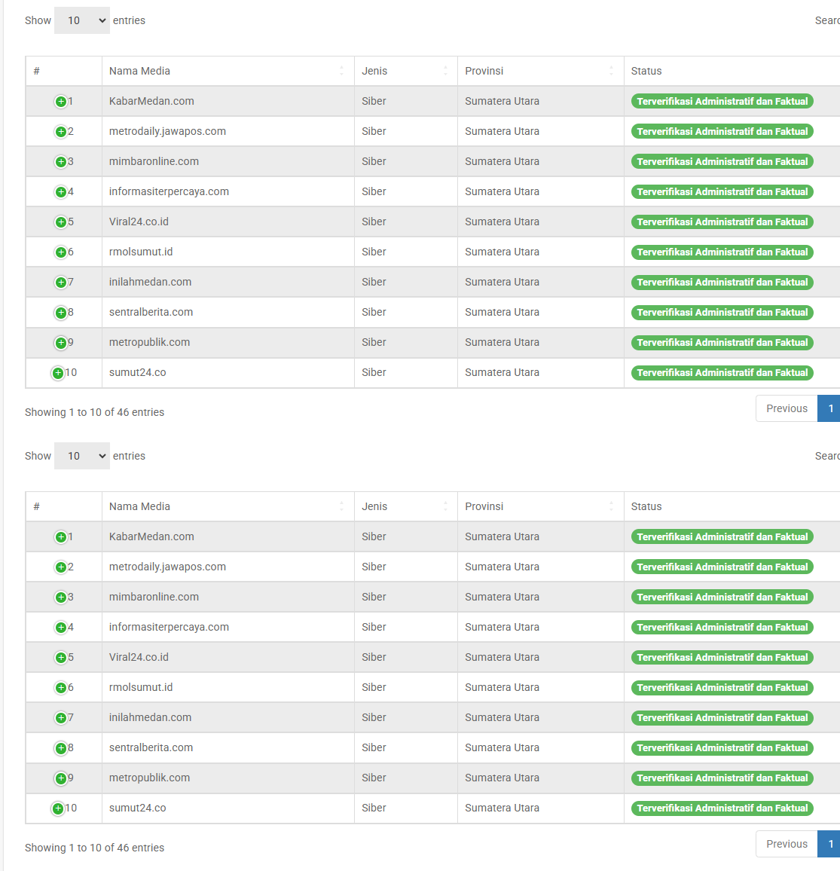
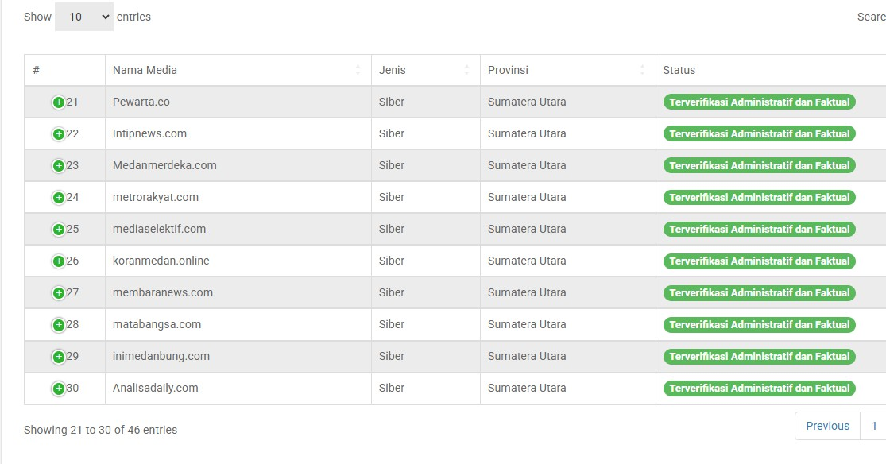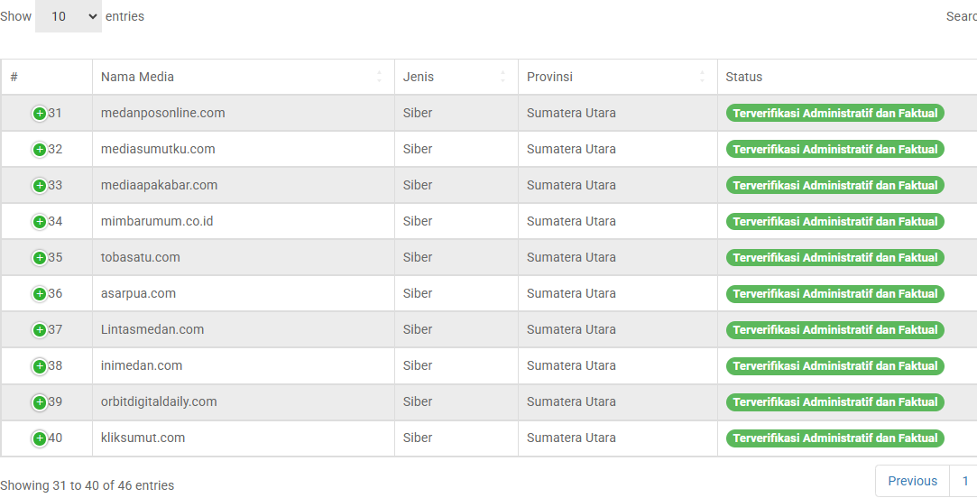
(Sumber: dewanpers.or.id)

Sebagai media lokal yang berpengaruh, Waspada.co.id memiliki tanggung jawab besar untuk menjadi pelopor dalam pemberitaan yang berimbang, tajam, dan berani. Keberhasilannya dalam membangun reputasi sebagai media terpercaya di Sumatera Utara dan Aceh menunjukkan bahwa Waspada.co.id mampu bersaing di tengah tantangan era post-truth. Waspada.co.id telah menjadi salah satu media yang diandalkan oleh masyarakat untuk memperoleh informasi terkini, baik di tingkat lokal maupun nasional. Waspada.co.id terus berkomitmen untuk menyajikan berita yang sesuai dengan nilai-nilai pendirinya. Dengan mengedepankan prinsip kebenaran dan keadilan, media ini berhasil menjaga kredibilitasnya di mata publik.
Selain itu, Waspada.co.id juga dikenal karena pendekatannya yang inovatif dalam menghadirkan berita dari sudut pandang yang unik. Kebijakan redaksional yang berbeda dari Harian Waspada memberikan fleksibilitas bagi media ini untuk menjangkau audiens yang lebih luas. Dengan fokus pada berita terkini dan terlengkap, Waspada.co.id telah menjadi referensi utama bagi masyarakat di Medan, Sumatera Utara, Aceh, hingga tingkat nasional.
Urgensi penelitian terhadap strategi media lokal seperti Waspada.co.id sangat penting, terutama di era post-truth yang penuh tantangan. Penelitian ini tidak hanya relevan bagi keberlanjutan media itu sendiri, tetapi juga memberikan wawasan yang lebih luas tentang bagaimana media dapat beradaptasi dan tetap kompetitif di tengah perubahan lanskap informasi yang cepat. Dalam memahami strategi yang diterapkan Waspada.co.id, seperti penerapan prinsip jurnalistik yang berbasis pada nilai kebenaran dan keadilan serta inovasi dalam distribusi konten digital, kita dapat menemukan pendekatan-pendekatan baru yang dapat direplikasi oleh media lainnya, baik di tingkat lokal maupun nasional.
Penelitian ini juga diharapkan mampu menggali lebih dalam tentang dampak strategi ini terhadap kepercayaan masyarakat, terutama di wilayah yang menjadi fokus utama Waspada.co.id, yaitu Sumatera Utara dan Aceh. Dengan demikian, hasilnya dapat berkontribusi pada pengembangan praktik jurnalistik yang lebih baik dan relevan di era post-truth.
Hasil penelitian ini diharapkan dapat menjadi pedoman bagi media lokal lainnya dalam mengembangkan strategi yang efektif untuk membangun dan mempertahankan kepercayaan publik. Selain itu, penelitian ini juga dapat memberikan kontribusi nyata bagi penguatan ekosistem media yang sehat, khususnya di wilayah Sumatera Utara dan Aceh.

  - Fokus Penelitian
Berdasarkan latar belakang penelitian yang di paparkan, penelitian ini berfokus pada strategi yang diterapkan oleh Waspada.co.id dalam meningkatkan kepercayaan publik terhadap pemberitaan politik di tengah derasnya informasi hoaks dan bias yang menjadi karakteristik era post-truth.

  - Rumusan Masalah
- Bagaimana strategi Media Waspada.co.id dalam berita politik untuk meningkatkan kepercayaan publik di era post-truth?
- Apa saja tantangan yang dihadapi Media Waspada.co.id dalam berita politik untuk meningkatkan kepercayaan publik di era post-truth?

  - Tujuan Penelitian
- Menganalisis Strategi Media Waspada.co.id dalam berita politik untuk meningkatkan kepercayaan publik di era post-truth
- Mengidentifikasi tantangan yang dihadapi Media Waspada.co.id dalam berita politik untuk meningkatkan kepercayaan publik di era post-truth

  - Manfaat Penelitian
Penelitian ini diharapkan dapat memberikan manfaat yang signifikan, baik dari sisi teoretis maupun praktis. Manfaat ini mencakup kontribusi terhadap pengembangan ilmu pengetahuan dan juga solusi strategis bagi para praktisi media di era post-truth yang ditandai dengan penyebaran informasi yang sering kali bias atau tidak akurat.
  - Secara Teoritis, penelitian ini bertujuan untuk memberikan kontribusi dalam kajian media dan komunikasi, khususnya di era post-truth. Era ini, yang ditandai dengan dominasi emosi dan opini atas fakta objektif, memunculkan tantangan besar bagi media sebagai pilar demokrasi. Penelitian ini berupaya menggali lebih dalam bagaimana media lokal, seperti Waspada Online, merespons dinamika ini, baik dalam produksi berita maupun strategi penyampaiannya kepada audiens. Dengan demikian, penelitian ini dapat menjadi referensi akademis bagi studi terkait media dan komunikasi dalam konteks lokal dan global, serta memperkaya literatur tentang tantangan media di era digital.
  - Secara Praktis, Secara praktis, penelitian ini berpotensi memberikan rekomendasi strategis yang aplikatif bagi Waspada.co.id dan media lokal lainnya. Rekomendasi tersebut mencakup:
  - Manfaat Akademik bagi institusi pendidikan dalam mengembangkan modul atau materi pelajaran terkait strategi komunikasi media di era digital.
  - Pengembangan Konten Berbasis Fakta
Media lokal dapat memanfaatkan temuan penelitian ini untuk memperkuat komitmen terhadap konten yang berbasis fakta, sehingga mampu membangun kepercayaan publik.
  - Peningkatan Literasi Media
Rekomendasi juga mencakup langkah-langkah strategis untuk meningkatkan literasi media masyarakat agar mampu membedakan informasi yang valid dari hoaks atau disinformasi.
  - Optimalisasi Teknologi Digital
Media lokal dapat menggunakan teknologi digital seperti kecerdasan buatan (AI) untuk memverifikasi fakta secara cepat dan meningkatkan efisiensi dalam penyajian berita.
  - Pengelolaan Narasi yang Kredibel
Strategi pengelolaan narasi yang kredibel dan menarik dapat membantu media lokal bersaing dengan platform digital yang cenderung mengedepankan sensasionalisme.
  - Manfaat sosial dalam berita politik mencakup beberapa aspek penting yang dapat memberikan dampak positif bagi masyarakat, antara lain:
- Meningkatkan Kesadaran Publik: Berita politik membantu masyarakat memahami isu-isu yang sedang terjadi, baik di tingkat lokal, nasional, maupun global. Hal ini memungkinkan warga untuk lebih sadar akan dampak kebijakan terhadap kehidupan mereka.
- Mendorong Partisipasi Demokrasi: Informasi politik yang akurat dan transparan dapat memotivasi masyarakat untuk berpartisipasi aktif dalam proses demokrasi, seperti memberikan suara dalam pemilu, ikut serta dalam diskusi publik, atau mendukung gerakan sosial tertentu
- Membangun Akuntabilitas Pemerintah: Berita politik yang kritis dan investigatif dapat membantu memantau kinerja pemerintah dan pejabat publik, sehingga mendorong mereka untuk lebih bertanggung jawab atas kebijakan yang diambil.
- Mengurangi Polarisasi Sosial: Berita politik yang berimbang dan objektif dapat membantu menjembatani perbedaan pendapat di masyarakat, dengan memberikan sudut pandang yang jelas dan berbasis fakta.
- Memberdayakan Masyarakat: Dengan memahami dinamika politik, masyarakat dapat mengambil keputusan yang lebih baik terkait hak-hak mereka dan bagaimana cara memperjuangkannya.
- Mendorong Dialog Sosial: Berita politik menjadi pemicu diskusi di berbagai lapisan masyarakat, yang pada akhirnya dapat memperkuat hubungan sosial dan meningkatkan pemahaman antarindividu atau kelompok.

Dengan manfaat teoretis dan praktis tersebut, penelitian ini diharapkan dapat memberikan dampak positif yang luas, baik dalam ranah akademik maupun dunia praktik media di Indonesia. Hal ini juga mendukung upaya media lokal dalam memperkuat perannya sebagai penjaga keadilan dan kebenaran informasi di era post-truth.

BAB II

TINJAUAN PUSTAKA

2.1 Konsep Post-Truth
Post-truth adalah kondisi di mana opini publik lebih dipengaruhi oleh emosi dan keyakinan pribadi dibandingkan dengan fakta objektif. Fenomena ini semakin marak di era digital, di mana informasi menyebar dengan cepat melalui media sosial dan berbagai platform daring. Oxford Dictionaries menetapkan "post-truth" sebagai Word of the Year pada tahun 2016, menunjukkan dampak besarnya terhadap politik, sosial, dan komunikasi massa.
Menurut McIntyre (2018), post-truth bukan sekadar penyebaran hoaks, tetapi lebih kepada bagaimana kebenaran objektif menjadi kurang relevan dibandingkan dengan narasi yang membangkitkan emosi dan resonansi psikologis masyarakat. Dalam konteks ini, fakta dapat dimanipulasi, dikesampingkan, atau dibingkai ulang agar sesuai dengan kepentingan politik, ekonomi, atau ideologis tertentu.
Ciri utama dari post-truth meliputi:
Bias Kognitif – Orang lebih cenderung mempercayai informasi yang sesuai dengan keyakinan mereka sebelumnya Penyebaran Informasi Melalui Media Sosial – Algoritma media sosial cenderung memperkuat opini tertentu dengan menampilkan konten yang relevan dengan preferensi pengguna.nManipulasi Emosi – Informasi yang disajikan sering kali dirancang untuk membangkitkan respons emosional yang kuat, seperti kemarahan atau simpati, guna memengaruhi opini publik. Post-truth berdampak luas dalam berbagai aspek kehidupan, terutama dalam politik, di mana kampanye berbasis emosi sering kali lebih efektif dibandingkan dengan penyampaian fakta yang obyektif

2.1.1 Teori Agenda Setting dalam Konteks Post-Truth
Teori Agenda Setting dikembangkan oleh Maxwell McCombs dan Donald Shaw (1972) yang menyatakan bahwa media tidak menentukan apa yang harus dipikirkan oleh masyarakat, tetapi menentukan apa yang harus dipikirkan oleh masyarakat (what to think about). Dengan kata lain, media memiliki kekuatan untuk menetapkan isu-isu yang dianggap penting oleh publik.
Dalam era post-truth, teori agenda setting menjadi semakin relevan karena:
Media Memprioritaskan Isu Tertentu – Media arus utama dan media sosial membingkai isu-isu tertentu agar tampak lebih dominan dibandingkan dengan isu lainnya. Ini memengaruhi persepsi publik tentang apa yang penting. Pengaruh Algoritma dan Filter Bubble – Algoritma media sosial memainkan peran besar dalam menentukan informasi yang dilihat oleh pengguna, menciptakan "gelembung informasi" yang memperkuat bias dan keyakinan sebelumnya. Penyebaran Hoaks dan Misinformasi – Dalam era post-truth, informasi yang viral sering kali bukan yang paling akurat, melainkan yang paling menarik dan menggugah emosi. Media dapat secara tidak langsung memperkuat informasi yang salah dengan memberikan perhatian lebih kepada isu-isu yang kontroversial.
Framing dan Priming – Media tidak hanya menentukan agenda, tetapi juga bagaimana suatu isu harus dipahami. Misalnya, suatu berita dapat dibingkai sebagai "krisis" atau "ancaman" untuk memicu respons emosional tertentu.
Kombinasi antara post-truth dan agenda setting dapat menciptakan lingkungan informasi yang manipulatif, di mana opini publik lebih mudah dibentuk oleh narasi yang emosional dibandingkan dengan fakta yang obyektif. Hal ini menuntut literasi media yang lebih kuat agar masyarakat dapat memilah informasi secara kritis dan menghindari jebakan post-truth.

2.1.2 Dampak Post-Truth
Dampak dari fenomena post-truth dapat dilihat dari berbagai aspek, mulai dari politik, sosial, hingga ekonomi. Berikut adalah beberapa dampak utama:
- Politik
Manipulasi opini publik: Post-truth : sering digunakan untuk propaganda politik dengan menyebarkan informasi menyesatkan yang mendukung kepentingan tertentu. Menurunnya kepercayaan terhadap media dan pemerintah: Ketidakjelasan antara fakta dan opini menyebabkan masyarakat semakin skeptis terhadap berita dan informasi resmi. Polarisasi masyarakat: Informasi yang bias memperkuat kelompok-kelompok dengan ideologi tertentu, yang berujung pada perpecahan sosial.
- Sosial
Penyebaran hoaks dan disinformasi: Dengan mudahnya informasi menyebar di media sosial, hoaks menjadi lebih sulit dikendalikan dan dapat menyebabkan kepanikan di masyarakat.
- Menghambat pemahaman berbasis fakta
Ketika opini lebih diutamakan Dari pada bukti ilmiah, diskusi yang rasional menjadi sulit dilakukan. Meningkatkan konflik sosial: Perbedaan pendapat yang tajam, tanpa landasan fakta yang kuat, dapat memicu konflik di lingkungan sosial dan komunitas.
- Ekonomi
Dampak pada pasar saham dan ekonomi global: Informasi yang salah dapat mempengaruhi keputusan investasi dan pergerakan pasar saham. Merusak reputasi bisnis dan brand: Berita palsu yang menyebar tentang suatu perusahaan dapat menurunkan kepercayaan konsumen dan investor. Menurunkan produktivitas: Masyarakat yang lebih sering terpapar informasi palsu cenderung menghabiskan waktu untuk mengklarifikasi informasi daripada fokus pada pekerjaan mereka.

2.1.3 Contoh Berita Post-Truth
Berikut adalah tabel yang merangkum beberapa contoh berita post-truth beserta dampaknya:
Tabel 2.1 Contoh Berita Post-Truth
No | Judul Berita | Jenis Informasi | Dampak
1 | Vaksin Covid-19 Mengandung Chip untuk Mengontrol Manusia | Hoaks Kesehatan | Mengurangi kepercayaan terhadap vaksin dan memperlambat program vaksinasi.
2 | Politisi X Terbukti Korupsi, Padahal Belum Ada Bukti | Disinformasi Politik | Merusak reputasi individu dan mempengaruhi hasil pemilu
3 | Produk A Mengandung Zat Berbahaya, Jangan Dibeli | Hoaks Ekonomi | Menurunkan kepercayaan konsumen dan merugikan perusahaan
4 | Alien Mendarat di Kota X Pemerintah Menutupinya | Sensasionalisme | Meningkatkan spekulasi dan ketidakpercayaan  terhadap pemerintah
5 | Bencana Alam Ini Akibat Konspirasi Elite Global | Teori Konspirasi | Mengalihkan perhatian dari penyebab ilmiah yang sebenarnya
Sumber : Olahan Peneliti, 2025

2.1.4 Penanggulangan Fenomena Post-Truth
Untuk mengatasi dampak negatif post-truth, diperlukan langkah-langkah seperti:
- Literasi Media:
Meningkatkan pemahaman masyarakat tentang cara mengevaluasi informasi.
- Faktualisasi dan Verifikasi:
Mendorong media untuk lebih transparan dalam menyajikan berita.
- Regulasi yang Ketat:
Pemerintah perlu mengawasi penyebaran informasi palsu.
- Peran Media Sosial:
Platform digital harus lebih aktif dalam menangkal hoaks melalui algoritma dan kebijakan moderasi konten.
Dengan memahami fenomena post-truth dan dampaknya, masyarakat diharapkan lebih kritis dalam menerima informasi dan mengutamakan fakta dalam membentuk opini.
Berikut adalah tabel yang menunjukkan berbagai efek dari berita post-truth:
Tabel 2.2 Efek Dari Berita Post-Truth
Kategori Efek | Deskripsi | Contoh
Politik | Meningkatkan polarisasi dan mempengaruhi opini publik berdasarkan emosi, bukan fakta | Pemilih lebih percaya pada narasi politik daripada data resmi
Sosial | Memicu perpecahan sosial dan konflik antar kelompok | Masyarakat terpecah karena hoaks tentang isu agama atau etnis
Ekonomi | Menyebabkan ketidakstabilan pasar akibat informasi palsu | Saham anjlok karena hoaks tentang kebangkrutan sebuah perusahaan
Kesehatan | Menghambat penerapan kebijakan kesehatan berbasis sains | Masyarakat menolak vaksin karena hoaks tentang efek sampingnya
Media & Jurnalisme | Menurunkan kepercayaan publik terhadap media arus utama | Orang lebih percaya media sosial daripada berita resmi
Hukum | Meningkatkan penyebaran fitnah dan pencemaran nama baik | Selebriti atau pejabat dihujat karena berita palsu
Pendidikan | Menyebabkan misinformasi di kalangan pelajar dan  akademisi | Siswa lebih percaya teori konspirasi daripada sumber akademik
Sumber : Olahan Peneliti, 2025
Post-truth mengacu pada situasi di mana emosi dan opini pribadi lebih berpengaruh dibandingkan fakta objektif dalam membentuk persepsi publik. Oleh karena itu, penting untuk meningkatkan literasi media dan berpikir kritis dalam menghadapi informasi.

2.1.5 Model Analisis Post-Truth
Model analisis post-truth bertujuan untuk memahami bagaimana emosi, kepercayaan pribadi, dan manipulasi informasi memengaruhi persepsi publik lebih dari fakta objektif. Berikut adalah model analisis post-truth yang dapat digunakan untuk menilai suatu fenomena:
- Identifikasi Konteks
  - Isu atau Narasi: Apa topik utama yang sedang dibahas?
  - Aktor yang Terlibat: Siapa pihak yang menyebarkan narasi?
  - Audiens Sasaran: Siapa yang menjadi target penyebaran informasi?
- Karakteristik Post-Truth
Analisis ini berfokus pada elemen-elemen utama yang menunjukkan bahwa suatu narasi termasuk dalam fenomena post-truth:
  - Emosionalisasi:
Apakah informasi disampaikan dengan cara yang membangkitkan emosi (kemarahan, ketakutan, harapan, atau simpati)?
Seberapa besar elemen opini dibandingkan fakta?
  - Distorsi Fakta:
Apakah ada fakta yang sengaja dipelintir atau dikeluarkan untuk mendukung narasi tertentu?
Apakah ada misinformasi atau disinformasi?
  - Resonansi Kognitif:
Apakah narasi ini lebih mudah diterima karena sesuai dengan kepercayaan atau bias audiens?
Apakah terjadi bias konfirmasi (confirmation bias) dalam penerimaan informasi?
  - Amplifikasi Media:
Bagaimana media sosial dan platform digital digunakan untuk menyebarkan narasi ini?
Seberapa besar peran algoritma dalam memperkuat pesan tersebut?
- Strategi Penyebaran
  - Framing dan Spin:
Apakah informasi diformat ulang agar mendukung perspektif tertentu?
  - Penggunaan Influencer/Elite Politik:
Apakah ada figur publik atau selebritas yang ikut memperkuat narasi ini?
  - Teknik Repetisi (Echo Chamber):
Apakah informasi disebarluaskan dalam lingkungan tertutup yang memperkuat keyakinan audiens?
- Dampak dan Konsekuensi
  - Terhadap Persepsi Publik: Apakah menyebabkan perpecahan sosial atau polarisasi?
  - Terhadap Kebijakan Publik: Apakah memengaruhi keputusan politik atau kebijakan tertentu?
  - Terhadap Media dan Jurnalisme: Apakah mengurangi kepercayaan pada media arus utama?
- Strategi Mitigasi
  - Literasi Digital dan Media: Meningkatkan kesadaran publik tentang cara mengenali misinformasi.
  - Fact-Checking dan Verifikasi: Mempromosikan platform pengecekan fakta yang independen.
  - Regulasi Platform Digital: Mengatur algoritma media sosial untuk mengurangi penyebaran hoaks.
  - Pendidikan Kritis: Mengajarkan berpikir kritis sejak dini dalam sistem pendidikan.
Model ini dapat digunakan untuk menganalisis bagaimana fenomena post-truth beroperasi dalam berbagai konteks, seperti politik, media, dan opini publik. Apakah Anda ingin model ini diterapkan pada kasus tertentu?

2.1.6 Model Analisis Post-Truth
Post-truth adalah fenomena di mana opini publik lebih dipengaruhi oleh emosi dan keyakinan pribadi daripada fakta objektif. Model analisis post-truth dapat dibangun dengan mengidentifikasi faktor-faktor utama yang memengaruhi penyebaran dan penerimaan informasi di era post-truth.
Tabel 2.3 Komponen Model Analisis Post-Truth
Sumber Informasi | - Media sosial  - Media massa  - Influencer/opinion leader  - Algoritma dan filter bubble
Karakteristik Informasi | - Bias konfirmasi  - Emosional dan persuasif  - Polarisasi opini  - Mis/disinformasi
Respon Masyarakat | - Kepercayaan terhadap sumber  - Penyebaran ulang (sharing)  - Skeptisisme vs penerimaan buta  - Pengaruh kelompok sosial
Dampak | - Fragmentasi sosial  - Disinformasi yang meluas  - Delegitimasi fakta dan ilmu pengetahuan  - Pengaruh terhadap keputusan politik dan sosial
Sumber : Fairclough, N. (1995). Critical Discourse Analysis: The Critical
Study of Language.

Tabel 2.4 Model Analisis Post-Truth
Komponen | Deskripsi | Contoh
Sumber Informasi | Platform atau individu yang menyebarkan informasi | Media sosial (Twitter, Facebook), influencer, media berita
Karakteristik Informasi | Ciri khas dari informasi dalam konteks post-truth | Hoaks, framing emosional, bias konfirmasi
Respon Masyarakat | Bagaimana masyarakat menerima dan menyebarkan informasi | Percaya tanpa verifikasi, membagikan informasi berdasarkan emosi
Dampak | Konsekuensi dari fenomena post-truth | Polarisasi politik, delegitimasi ilmu pengetahuan, konflik sosial
Sumber : Van Dijk, T. A. (1998). Ideology: A Multidisciplinary Approach.

Model ini dapat digunakan untuk menganalisis bagaimana post-truth memengaruhi berbagai aspek kehidupan sosial, politik, dan budaya.

2.2 Pengertian Media Online
Media online adalah bentuk media massa berbasis internet yang digunakan untuk menyebarkan informasi secara digital kepada khalayak luas. Media ini mencakup berbagai platform seperti situs berita, blog, media sosial, podcast, dan kanal video. Dengan kemajuan teknologi digital, media online semakin populer karena kemudahan akses, kecepatan penyebaran informasi, serta interaktivitas yang lebih tinggi dibandingkan dengan media konvensional seperti surat kabar, radio, dan televisi.
- Karakteristik Media Online
  - Berbasis Digital
Media online menggunakan jaringan internet sebagai sarana utama dalam distribusi informasi, memungkinkan konten diakses kapan saja dan dari mana saja.
  - Interaktif
Pembaca atau pengguna dapat berinteraksi langsung dengan konten melalui kolom komentar, fitur berbagi (share), atau dengan mengirimkan tanggapan secara langsung kepada penulis atau redaksi.
  - Real-Time dan Cepat
Media online memungkinkan penyebaran informasi secara langsung (real-time), sehingga berita dapat diperbarui dengan cepat seiring dengan perkembangan situasi.
  - Multimedia
Tidak hanya dalam bentuk teks, media online juga dapat menyajikan informasi dalam format gambar, video, audio, dan infografis yang lebih menarik dan mudah dipahami.

  - Jangkauan Luas
Dengan internet, media online bisa diakses oleh audiens global tanpa batasan geografis, berbeda dengan media cetak yang hanya terbatas pada wilayah tertentu.
  - Fleksibel dan Berkelanjutan
Konten dalam media online dapat diperbarui atau diperbaiki kapan saja tanpa harus mencetak ulang seperti dalam media cetak. Selain itu, media online lebih ramah lingkungan karena tidak memerlukan kertas dan tinta.
- Jenis-Jenis Media Online
  - Portal Berita Online
Contoh: Kompas.com, Detik.com, CNN Indonesia, dan lainnya. Portal ini berfungsi sebagai sumber berita utama dengan berbagai kategori seperti politik, ekonomi, olahraga, hiburan, dan teknologi.
  - Blog dan Website Pribadi
Blog dapat dimiliki oleh individu atau organisasi yang ingin membagikan opini, pengalaman, atau informasi tertentu. Misalnya, blog perjalanan, kuliner, atau teknologi.
  - Media Sosial
Platform seperti Facebook, Twitter, Instagram, dan TikTok juga termasuk dalam media online karena menjadi sumber utama penyebaran informasi dan berita.

  - Streaming dan Podcast
Media online juga mencakup layanan streaming video (YouTube, Netflix) dan podcast (Spotify, Apple Podcasts) yang memberikan konten berbasis audio dan video sesuai permintaan pengguna.
  - Forum dan Komunitas Online
Situs seperti Reddit, Kaskus, dan Quora memungkinkan pengguna berdiskusi, bertukar informasi, dan memberikan opini tentang berbagai topik.
- Keunggulan Media Online
  - Aksesibilitas Tinggi: Dapat diakses kapan saja dan di mana saja selama terhubung dengan internet.
  - Biaya Rendah: Tidak membutuhkan biaya cetak dan distribusi seperti media konvensional.
  - Fitur Interaktif: Pengguna dapat berpartisipasi dalam diskusi, membagikan informasi, dan memberikan umpan balik.
  - Penyebaran Cepat: Informasi dapat menyebar luas dalam hitungan detik melalui media sosial dan mesin pencari.
  - Penyimpanan dan Arsip Digital: Konten dapat disimpan dalam jangka panjang dan mudah dicari kembali.

- Tantangan dan Kekurangan Media Online
  - Penyebaran Hoaks dan Misinformasi
Kemudahan dalam menyebarkan informasi juga berisiko terhadap maraknya berita palsu (hoaks) dan informasi yang belum terverifikasi.
  - Ketergantungan pada Internet
Media online tidak dapat diakses tanpa koneksi internet, berbeda dengan media cetak yang bisa dibaca kapan saja tanpa bergantung pada teknologi.
  - Keamanan Data dan Privasi
Ancaman peretasan, penyalahgunaan data pribadi, serta serangan siber menjadi tantangan besar dalam dunia media digital.
  - Monetisasi yang Tidak Selalu Stabil
Banyak media online bergantung pada iklan untuk mendapatkan pendapatan, namun persaingan yang ketat dan perubahan algoritma platform seperti Google dan Facebook dapat mempengaruhi pendapatan mereka.
  - Distraksi dan Overload Informasi
Dengan banyaknya informasi yang tersedia, pengguna sering kali merasa kewalahan atau sulit membedakan informasi yang benar dan yang salah.

2.2.1 Masa Depan Media Online
Tren media online terus berkembang dengan teknologi baru seperti kecerdasan buatan (AI), augmented reality (AR), dan virtual reality (VR) yang memungkinkan pengalaman yang lebih imersif dalam konsumsi informasi. Model bisnis media online juga mengalami perubahan dengan adanya sistem berlangganan (subscription) untuk mengurangi ketergantungan pada iklan.
Di era digital ini, media online bukan hanya sebagai sumber informasi, tetapi juga menjadi alat utama dalam komunikasi, pemasaran, dan hiburan. Oleh karena itu, pemahaman yang baik tentang media online sangat penting bagi individu maupun organisasi untuk memanfaatkannya secara optimal.

2.2.2 Pengertian New Media
New Media atau media baru adalah istilah yang digunakan untuk menggambarkan bentuk komunikasi dan informasi yang berkembang seiring dengan kemajuan teknologi digital dan internet. New media mencakup berbagai platform berbasis internet, seperti situs web, media sosial, blog, podcast, aplikasi mobile, video streaming, dan teknologi interaktif lainnya.
New media berbeda dari media tradisional (seperti surat kabar, radio, dan televisi) karena memiliki sifat digital, interaktif, mudah diakses, dan dapat diperbarui secara real-time. Selain itu, new media memungkinkan pengguna untuk berpartisipasi aktif dalam produksi dan distribusi konten.

- Karakteristik New Media
New Media memiliki beberapa karakteristik utama yang membedakannya dari media konvensional, antara lain:
  - Digitalisasi
Semua informasi yang disampaikan melalui new media berbentuk digital, baik itu teks, gambar, audio, maupun video. Ini memungkinkan akses yang lebih cepat dan fleksibel dibandingkan media analog.
  - Interaktivitas
Pengguna dapat berinteraksi dengan konten dan sesama pengguna secara langsung. Contohnya, di media sosial, pengguna dapat mengomentari, membagikan, dan memberikan tanggapan terhadap suatu konten.
  - Aksesibilitas Tinggi
New media dapat diakses kapan saja dan di mana saja selama pengguna memiliki koneksi internet. Tidak seperti media tradisional yang memiliki batasan waktu dan tempat, seperti jadwal siaran televisi atau distribusi koran.
  - Konvergensi Media
Teknologi digital memungkinkan penggabungan berbagai bentuk media dalam satu platform. Contohnya, sebuah situs berita online dapat menampilkan teks, video, audio, dan grafik dalam satu halaman.
  - User-Generated Content (UGC)
Dalam new media, pengguna tidak hanya menjadi konsumen tetapi juga produsen konten. Misalnya, siapa saja bisa membuat blog, mengunggah video di YouTube, atau berbagi opini di media sosial.
  - Real-Time dan Updatable
Informasi dalam new media dapat diperbarui dengan cepat, bahkan dalam hitungan detik. Hal ini membuatnya menjadi sumber berita yang dinamis dibandingkan media cetak yang harus melalui proses produksi panjang.
  - Jaringan dan Globalisasi
New media memungkinkan penyebaran informasi secara luas dan cepat ke seluruh dunia tanpa batas geografis.

2.2.3 Jenis-Jenis New Media
Berbagai bentuk new media telah berkembang pesat, di antaranya:
  - Website dan Portal Berita Online
Contohnya adalah CNN, BBC, Kompas, dan Detik yang menyajikan berita secara real-time.
  - Media Sosial
Platform seperti Facebook, Twitter, Instagram, TikTok, dan LinkedIn memungkinkan interaksi sosial, berbagi informasi, serta pemasaran digital.

  - Blog dan Vlog
Blog adalah jurnal digital yang memungkinkan individu berbagi opini atau informasi, seperti Medium dan WordPress. Sementara vlog (video blog) seperti yang ada di YouTube menjadi media berbasis video yang sangat populer.
  - Podcast dan Streaming Audio
Podcast seperti yang tersedia di Spotify dan Apple Podcasts adalah bentuk siaran audio digital yang dapat diakses kapan saja.
  - Streaming Video
Layanan seperti YouTube, Netflix, dan Twitch memungkinkan pengguna menonton video sesuai permintaan (on-demand) tanpa harus mengunduhnya.
  - E-Books dan Jurnal Digital
Buku elektronik dan jurnal online memudahkan akses ke berbagai literatur akademik dan hiburan.
  - Virtual Reality (VR) dan Augmented Reality (AR)
Teknologi VR dan AR memungkinkan pengalaman interaktif, seperti dalam game atau simulasi edukasi.

2.2.4 Dampak New Media
  - Dampak Positif:
Kemudahan Akses Informasi → Informasi lebih cepat dan mudah diakses oleh siapa saja.
Peningkatan Partisipasi Publik → Masyarakat dapat berpartisipasi aktif dalam diskusi dan pembuatan konten.
Peluang Ekonomi → Munculnya profesi baru seperti content creator, digital marketer, dan social media influencer.
Efisiensi dalam Komunikasi → Komunikasi antar individu dan organisasi menjadi lebih cepat dan efektif.
  - Dampak Negatif:
Penyebaran Hoaks dan Misinformasi → Informasi yang belum diverifikasi mudah menyebar.
Ketergantungan Teknologi → Penggunaan yang berlebihan dapat menyebabkan kecanduan digital.
Privasi dan Keamanan Data → Risiko pencurian data pribadi meningkat dengan penggunaan new media.
Disinformasi dan Polarisasi → Algoritma media sosial sering memperkuat pandangan yang sudah ada, memperburuk polarisasi sosial dan politik.

2.3 Pengertian Berita
Berita adalah laporan tentang peristiwa atau kejadian yang baru saja terjadi atau sedang berlangsung dan dianggap penting untuk diketahui oleh publik. Berita biasanya disampaikan melalui berbagai media, seperti surat kabar, televisi, radio, dan platform digital.
Dalam dunia jurnalistik, berita harus memenuhi prinsip-prinsip dasar, seperti akurasi, keseimbangan, dan objektivitas. Sebuah berita yang baik harus menyajikan informasi yang jelas, berbasis fakta, dan tidak bias, sehingga masyarakat bisa memahami situasi yang terjadi dengan benar.

    - Jenis-Jenis Berita
Berita dapat dikategorikan berdasarkan isi, sifat, dan cara penyajiannya. Berikut beberapa jenis berita yang umum:
  - Berita Langsung (Straight News)
Berita yang disampaikan secara langsung dan lugas berdasarkan fakta tanpa opini.
Biasanya ditulis dengan struktur piramida terbalik, di mana informasi paling penting disampaikan di awal.
Contoh: laporan tentang bencana alam atau pengumuman resmi pemerintah.
  - Berita Mendalam (Depth News)
Berita yang menyajikan analisis lebih dalam mengenai suatu kejadian, biasanya dengan wawancara atau data tambahan.
Contoh: investigasi jurnalistik mengenai kasus korupsi.
  - Berita Investigasi (Investigative News)
Berita yang dihasilkan dari penyelidikan mendalam terhadap suatu masalah atau peristiwa.
Contoh: pengungkapan skandal keuangan atau penyelundupan ilegal.
  - Berita Opini (Opinion News)
Berita yang berisi opini atau pandangan seseorang terhadap suatu peristiwa.
Biasanya ditemukan dalam bentuk editorial atau kolom di surat kabar.
  - Berita Human Interest
Berita yang menyentuh emosi pembaca dan sering kali berkaitan dengan kisah inspiratif atau kejadian yang menarik perhatian.
Contoh: kisah seorang guru yang mengajar di daerah terpencil tanpa listrik.
  - Berita Feature (Feature News)
Berita yang menggabungkan fakta dengan gaya penulisan yang lebih kreatif dan menarik.
Contoh: profil seorang seniman atau ulasan tentang tradisi budaya unik di suatu daerah.

2.3.2 Nilai Berita (News Values)
Tidak semua peristiwa bisa dijadikan berita. Ada beberapa kriteria atau nilai berita yang menentukan apakah suatu kejadian layak diberitakan atau tidak. Berikut adalah beberapa nilai berita yang umum digunakan dalam jurnalistik:
- Kedekatan (Proximity)
  - Semakin dekat suatu peristiwa dengan pembaca atau pemirsa, semakin besar nilainya sebagai berita.
  - Contoh: Banjir di kota tempat pembaca tinggal lebih menarik dibandingkan banjir di negara lain.
- Kebaruan (Timeliness)
  - Berita yang bersifat terbaru atau aktual memiliki nilai lebih tinggi.
  - Contoh: Pengumuman hasil pemilu yang baru saja selesai lebih bernilai daripada hasil pemilu tahun lalu.
- Dampak (Impact/Consequence)
  - Berita yang memiliki pengaruh besar terhadap banyak orang lebih layak diberitakan.
  - Contoh: Kenaikan harga BBM yang berdampak pada ekonomi masyarakat luas.
- Ketokohan (Prominence)
  - Peristiwa yang melibatkan tokoh terkenal, pejabat, atau selebritas lebih menarik dibandingkan kejadian yang melibatkan orang biasa.
  - Contoh: Pernyataan seorang presiden lebih banyak diberitakan dibandingkan pendapat orang biasa.
- Keanehan (Oddity/Unusualness)
  - Kejadian yang tidak biasa atau unik sering kali menjadi berita menarik.
  - Contoh: Seorang petani menemukan meteorit di ladangnya.
- Konflik (Conflict)
  - Berita tentang konflik, perdebatan, atau kontroversi sering kali menarik perhatian.
  - Contoh: Perdebatan antara dua politisi mengenai kebijakan ekonomi.
- Emosi (Human Interest)
  - Berita yang menyentuh perasaan, seperti kisah inspiratif atau tragedi kemanusiaan.
  - Contoh: Kisah seorang anak yang berhasil masuk universitas meskipun berasal dari keluarga miskin.
- Ketegangan dan Sensasi (Drama and Suspense)
  - Berita yang memiliki unsur ketegangan dan menarik rasa penasaran publik.
  - Contoh: Kasus kriminal yang belum terpecahkan.

2.4 Komunikasi
Kata "komunikasi" berasal dari bahasa Inggris communication, yang secara etimologis bersumber dari bahasa Latin communicates, berakar pada kata communis. Kata communis memiliki makna 'berbagi' atau 'menjadi milik bersama', yang mencerminkan suatu upaya menuju kebersamaan atau kesamaan makna. Secara terminologis, komunikasi merujuk pada proses penyampaian suatu pernyataan dari seseorang kepada orang lain. Oleh karena itu, komunikasi secara khusus melibatkan interaksi manusia.
Komunikasi adalah proses pertukaran informasi, ide, pemikiran, atau perasaan antara dua pihak atau lebih dengan tujuan mencapai pemahaman bersama.. Komunikasi menurut Harold Lasswell dalam Syaih (2019) Lasswell mengatakan bahwa cara yang baik untuk untuk menjelaskan komunikasi ialah dengan menjawab pertanyaan sebagai berikut: Who Says What In Which Channel To Who With What Effect?
Dari pendapat di atas menunjukkan bahwa proses komunikasi Proses ini melibatkan berbagai elemen, yaitu:
    - Komunikator (siapa yang mengatakan)
    - Pesan (mengatakan apa)
    - Media (melalui saluran/channel/media apa)
    - Komunikan (kepada siapa)
    - Efek (dengan dampak/efek apa)
Berdasarkan paradigma Lasswell, proses komunikasi adalah mekanisme sistematis yang melibatkan berbagai elemen penting. Komunikator, sebagai pengirim pesan, terlebih dahulu menyusun atau membentuk (encode) pesan yang ingin disampaikan. Penyusunan ini mencakup pemilihan kata, simbol, nada, atau bentuk penyampaian yang disesuaikan dengan tujuan komunikasi dan karakteristik audiens.
Setelah pesan terbentuk, komunikator menyampaikannya melalui saluran tertentu, seperti media lisan, tulisan, visual, atau digital, bergantung pada situasi dan teknologi yang digunakan. Dalam komunikasi massa, saluran yang dipakai dapat berupa televisi, radio, media sosial, atau surat kabar, sedangkan dalam komunikasi interpersonal, salurannya lebih bersifat langsung, seperti percakapan tatap muka atau pesan teks.

2.4.1 Komunikasi Massa
Komunikasi massa merupakan studi ilmiah tentang media massa beserta pesan yang dihasilkan, pembaca/pendengar/penonton yang akan coba diraihnya, dan efeknya terhadap mereka. Komunikasi massa juga merupakan disiplin kajian ilmu sosial yang relatif muda jika dibandingkan dengan ilmu psikologi, sosiologi, ilmu politik, dan ekonomi. Sekaranng ini komunikasi massa sudah dimasukkan dalam disiplin ilmiah (Nurudin, 2007).
Menurut West dan Turner (2009), komunikasi massa adalah proses penyampaian pesan kepada khalayak luas melalui berbagai media, seperti televisi, radio, surat kabar, dan internet.
Definisi komunikasi massa yang paling sederhana dikemukakan oleh bittner, yakni komunikasi massa adalah pesan yang dikomunikasikan melalui media massa pada sejumlah orang. (Ardianto, 2004). Dari pernyataan tersebut, penulis dapat menyimpulkan bahwa komunikasi massa merupakan proses penyampaian pesan kepada audiens yang sangat besar dan beragam melalui media massa. Pesan ini disampaikan dengan tujuan untuk mempengaruhi, memberikan informasi, atau menghibur kelompok yang luas, sering kali tanpa interaksi langsung antara pengirim dan penerima pesan. Media massa seperti televisi, radio, surat kabar, dan internet menjadi saluran utama dalam komunikasi massa, memungkinkan pesan mencapai audiens yang tersebar di berbagai wilayah geografis dan dengan latar belakang yang berbeda-beda.
Komunikasi massa memiliki kekuatan untuk membentuk opini publik, menyebarkan ide, dan memengaruhi sikap serta perilaku masyarakat. Hal ini memungkinkan pesan yang disampaikan oleh individu, organisasi, atau lembaga untuk memiliki dampak yang luas, baik dalam konteks sosial, politik, maupun budaya. Karena jangkauan dan pengaruhnya yang besar, komunikasi massa sering digunakan dalam berbagai bidang, termasuk pendidikan, pemasaran, dan kampanye sosial.

2.4.2 Fungsi Komunikasi Massa
Fungsi komunikasi massa adalah untuk menyampaikan informasi secara luas kepada masyarakat dalam skala besar dengan menggunakan media massa, seperti televisi, radio, surat kabar, majalah, internet, dan lain- lain.
Fungsi komunikasi massa yang dikemukakan oleh Harold D. Lasswell yakni, (1) Fungsi Pengawasan, (2) Fungsi Koerelasi, (3) Fungsi Pewarisan Sosial. Sama seperti pendapat Lasswell, Charles Robert Wright (1998) menambah fungsi hiburan dalam fungsi komunikasi massa (Nurudin, 2004 dikutip dalam Ramli, Fadhil, 2016).
Sedangkan fungsi komunikasi massa menurut Dominick, dalam bukunya The Dinamics of Mass Communications adalah sebagai berikut

  - Pengawasan (Surveillance)
Fungsi pengawasan komunikasi massa dibagi dalam bentuk utama yaitu fungsi pengawasan peringatan, yaitu jenis pengawasan yang dilakukan oleh media untuk menyampaikan informasi berupa ancaman yang perlu diketahui oleh khalayak. Dan yang kedua adalah fungsi pengawasan instrumental, yaitu penyampaian atau penyebaran informasi yang memiliki kegunaan atau dapat membantu khalayak dalam kehidupan sehari-hari.
  - Penafsiran (Interpretation)
Media massa tidak hanya memasok fakta dan data, tetapi juga memberi penafsiran terhadap kejadian-kejadian penting. Tujuan penafsiran media ingin mengajak para pembaca atau pemirsa untuk memperluas wawasan dan membahasnya lebih lanjut.
  - Pertalian (Linkage)
Media massa dapat menyatukan anggota masyarakat yang beragam, sehingga membentuk pertalian (linkage) berdasarkan kepentingan dan minat yang sama tentang sesuatu. Kelompok- kelompok yang memiliki kepentingan yang sama tetapi terpisah secara geografis diperhatikan atau dihubungkan oleh media.
  - Penyebaran nilai-nilai (Transmission of Value)
Fungsi ini juga disebut sosialisasi (socialization). Sosialisasi mengacu kepada cara, di mana individu mengadopsi prilaku dan nilai kelompok. Media massa yang mewakili gambaran masyarakat itu ditonton, didengari dan dibaca. Media massa memperlihatkan kepada kita bagaimana mereka bertindak dan apa yang diharapkan mereka dengan perkataan lain, media mewakili kita dengan model peran yang kita amati dan harapan untuk menirunya.
  - Hiburan (Entertainment)
Sulit dibantah lagi, bahwa kenyataan hampir semua media menjalankan fungsi hiburan. Majalah banyak memuat hiburan, bahkan ada beberapa majalah yang hanya menampilkan berita seperti Time dan News Week, Gatra dan Garda.

2.4.3 Karakteristik Komunikasi Massa
Komunikasi massa memiliki beberapa karakteristik khusus, seperti:
- Berorientasi pada khalayak luas: Komunikasi ini ditujukan untuk audiens yang beragam, tanpa memandang batasan usia, latar belakang sosial, budaya, atau geografis.
- Menggunakan media teknologi: Pesan disampaikan melalui perangkat atau saluran media, seperti media cetak (koran, majalah), media elektronik (televisi, radio), atau media digital (internet, media sosial).
- Proses penyampaian pesan yang terorganisir: Penyampaian pesan melalui media massa dilakukan dalam format yang terstruktur dan terorganisir dengan menggunakan teknologi untuk memastikan pesan mencapai audiens secara efektif.
- Proses satu arah: Dalam kebanyakan kasus, komunikasi massa bersifat satu arah, di mana komunikator mengirim pesan tanpa interaksi langsung dari komunikan.
- Bersifat publik: Informasi yang disampaikan dapat diakses oleh siapa saja yang memiliki akses ke media yang digunakan.
- Penyebaran yang cepat: Media massa memungkinkan informasi menyebar dengan cepat dan luas, menciptakan efek yang signifikan pada opini publik.
- Asynchronous: Komunikasi massa sering kali terjadi tanpa sinkronisasi langsung antara pengirim dan penerima pesan, seperti dalam kasus siaran radio atau televisi yang tidak memerlukan audiens langsung di tempat yang sama.
- Komunikasi massa dikontrol oleh gatekeeper : Gatekeeper atau yang sering disebut penapis informasi/palang pintu/penjaga gawang, adalah orang yang sangat berperan dalam penyebaran informasi melalui media massa. Gatekeeper berfungsi sebagai orang yang ikut menambah atau mengurangi, menyederhanakan, mengemas agar semua informasi yang disebarkan lebih mudah dipahami. (Nurudin, 2007)

2.4.4 Jenis-Jenis Media Komunikasi Massa
Menurut (Cangara, 2010 dalam Rafi, 2023), Jenis-jenis media massa dibedakan menjadi tiga jenis yakni antara lain :

- Media Cetak
Media massa pertama kali muncul di dunia pada tahun 1920 an. Di kala itu pada awalnya media massa 8 digunakan pemerintah untuk mendoktrin masayarakat, sehingga membawa masyrakat pembaca kepada suatu tujuan tertentu. Seperti teori jarum suntik pada teori komunikasi massa.
- Media Elektronik
Setelah media cetak muncullah media elektronik pertama yaitu radio. Sebagai media audio yang menyampaikan pesan lewat suara. Kecepetatan dan ketepatan waktu dalam penyampain pesan radio tentu lebih cepat dengan menggunakan siaran langsung. Pada waktu penyebaran informasi Proklamasi Kemerdekaan media massa radio berperan utama dalam penyebaran berita. Setelah itu muncul televisi yang lebih canggih bisa menayangkan gambar. Yaitu sebagai media massa audio visual.
- Media Internet
Baru populer di abad 21, google lahir pada tahun 1997. Media internet bisa melebihi kemampuan media cetak dan elektronik. Apa yang ada pada kedua media tersebut bisa masuk dalam jaringan internet melalui website. Banyak kelebihan media maassa internet dibanding media yang lain.

2.4.5 Pengaruh Media Massa
Komunikasi massa harus mempunyai efek menambah pengetahuan, mengubah sikap, dan menggerakkan perilaku kita. Efek yang terjadi pada komunikasi tersebut terdapat pada tiga aspek, yaitu efek kognitif, afektif, dan behavioral.
- Efek Kognitif : Efek yang timbul bila ada perubahan pada apa yang diketahui, dipahami, atau dipersepsikan oleh khalayak. Efek ini berkaitan dengan transformasi pengetahuan, keterampilan, kepercayaan, atau informasi.
- Efek Afektif : Efek yang timbul apabila ada perubahan pada apa yang dirasakan, disenangi, atau dibenci oleh khalayak. Efek ini berhubungan dengan emosi, sikap, dan nilai.
- Efek Behavioral : Efek yang merujuk pada perilaku nyata yang diamati, meliputi pola-pola tindakan, kegiatan, atau kebiasaan berperilaku. (Rakhmat, 2002)
Selain itu, komunikasi massa tidak hanya memiliki tiga jenis efek utama (kognitif, afektif, dan behavioral), tetapi juga memberikan dampak positif dan negatif yang signifikan terhadap masyarakat.
Efek positif:
- Meningkatkan kesadaran masyarakat terhadap isu-isu sosial.
- Mendorong inovasi melalui penyebaran ide baru.
- Mempererat hubungan sosial melalui media interaktif.
Efek negatif:
- Penyebaran hoaks dan informasi palsu.
- Pengaruh buruk dari konten negatif seperti kekerasan dan pornografi.
- Ketergantungan berlebihan pada media massa.

Pemahaman terhadap dampak ini penting agar kita dapat memanfaatkan komunikasi massa secara bijaksana dan meminimalkan risiko yang mungkin terjadi.

2.4.6 Tantangan dan Tren dalam Komunikasi Massa
  - Perkembangan Teknologi: Kemajuan teknologi seperti AI, big data, dan realitas virtual mengubah cara komunikasi massa dilakukan.
  - Media Sosial: Platform seperti Facebook, Twitter, dan Instagram menjadi alat komunikasi massa yang efektif, namun juga menimbulkan tantangan seperti penyebaran informasi palsu.
  - Globalisasi: Informasi dapat menyebar dengan cepat ke seluruh dunia, tetapi juga menghadirkan tantangan budaya dan etika.
  - Regulasi dan Etika: Kebutuhan akan regulasi untuk menjaga kredibilitas media dan melindungi hak privasi individu.

2.5 Pers
Pers merupakan salah satu pilar utama dalam kehidupan demokrasi yang berfungsi sebagai sarana komunikasi massa dan penjaga nilai-nilai transparansi serta akuntabilitas dalam masyarakat. Oleh karena itu, pers harus memiliki ruang yang cukup untuk menjalankan tugasnya secara independen, tanpa terpengaruh oleh tekanan dari pihak manapun. Pers juga memainkan peran sebagai penghubung antara pemerintah dan masyarakat, memastikan aliran informasi yang jujur dan terbuka. Kebebasan pers menjadi salah satu fondasi utama yang memungkinkan pers menjalankan fungsi kritik, kontrol sosial, dan edukasi dengan efektif.
Kebebasan pers adalah hak fundamental yang memungkinkan jurnalis dan media bekerja secara independen tanpa takut akan intimidasi, sensor, atau pembatasan. Kebebasan ini memberikan ruang bagi pers untuk menyampaikan opini, mengungkap fakta, dan mendukung dialog publik yang sehat. Kebebasan ini juga memungkinkan terjadinya pluralitas informasi, di mana berbagai sudut pandang dapat disampaikan tanpa adanya distorsi yang berasal dari campur tangan politik atau kepentingan tertentu. Di negara-negara demokratis, kebebasan pers dijamin oleh konstitusi atau hukum yang berlaku, sehingga memungkinkan pers beroperasi dengan efektif dan bertanggung jawab. Namun demikian, kebebasan pers harus diimbangi dengan tanggung jawab, termasuk dalam memastikan informasi yang disampaikan sesuai dengan prinsip-prinsip jurnalistik dan tidak merugikan kepentingan masyarakat.
Di Indonesia, kebebasan pers dijamin dalam Undang-Undang Nomor 40 Tahun 1999 tentang Pers. Undang-undang ini tidak hanya menjamin hak pers, tetapi juga mengatur tanggung jawab media dalam melaksanakan fungsi pemberitaan secara profesional dan bertanggung jawab. Selain itu, Indonesia memiliki Dewan Pers yang bertugas mengawasi kinerja media serta menegakkan kode etik jurnalistik. Walaupun pers di Indonesia telah berkembang pesat, tantangan terhadap kebebasan pers masih tetap ada, seperti ancaman terhadap independensi pers, tekanan politik, penyebaran hoaks, serta dinamika persaingan di era digital. Oleh karena itu, penting bagi pers untuk menjalankan tugasnya dengan penuh tanggung jawab, guna menjaga kualitas demokrasi dan kesejahteraan masyarakat.

2.5.1 Fungsi Pers
    - Informasi
Pers berfungsi memberikan informasi yang akurat, relevan, dan terkini kepada masyarakat. Informasi ini mencakup berbagai bidang, seperti politik, ekonomi, sosial, budaya, olahraga, dan hiburan.
    - Edukasi
Melalui pemberitaan dan analisis, pers mendidik masyarakat dengan menyampaikan pengetahuan yang dapat memperluas wawasan, meningkatkan literasi, serta membantu pembentukan opini publik yang cerdas.
    - Kontrol Sosial
Pers memiliki peran sebagai pengawas (watchdog) terhadap kekuasaan, baik pemerintah maupun sektor swasta. Dengan menyampaikan laporan investigasi atau kritik, pers membantu mencegah penyalahgunaan kekuasaan dan korupsi.
    - Hiburan
Selain sebagai sumber informasi, pers juga menyediakan konten hiburan seperti cerita, komik, kolom humor, dan program- program santai yang menghibur audiens.
    - Mediator
Pers berperan sebagai perantara antara pemerintah, masyarakat, dan berbagai kelompok kepentingan. Media sering menjadi sarana untuk menyampaikan aspirasi, kritik, dan pandangan dari berbagai pihak.

2.5.2 Ciri-Ciri Pers
    - Independen
Pers harus bebas dari intervensi pihak tertentu agar dapat menyampaikan berita secara objektif dan tidak memihak.
    - Objektif
Informasi yang disampaikan harus berdasarkan fakta dan tidak mengandung opini yang bias.
    - Profesional
Pers didukung oleh tenaga kerja yang memiliki keahlian dalam bidang jurnalistik, serta bekerja berdasarkan kode etik jurnalistik.
    - Bertanggung Jawab
Setiap informasi yang disampaikan harus dapat dipertanggungjawabkan kebenarannya kepada publik dan sesuai dengan hukum yang berlaku.

2.5.3 Jenis-Jenis Pers
- Pers Cetak
Media yang berbasis cetak seperti koran, majalah, dan tabloid. Meski mengalami penurunan popularitas akibat digitalisasi, pers cetak tetap memiliki audiens khusus.
- Pers Elektronik
Media berbasis audio atau audio-visual seperti radio dan televisi yang memungkinkan penyebaran informasi secara real-time.
- Pers Online
Media yang memanfaatkan internet sebagai platform utama, seperti portal berita, blog jurnalistik, dan media sosial. Jenis ini menjadi semakin dominan di era digital.
- Pers dalam Demokrasi
Dalam sistem demokrasi, pers dianggap sebagai “pilar keempat” setelah eksekutif, legislatif, dan yudikatif. Hal ini karena peran pers yang krusial dalam mendukung transparansi, akuntabilitas, dan partisipasi masyarakat. Pers memungkinkan masyarakat untuk mengawasi tindakan pemerintah dan membuat keputusan yang berdasarkan informasi.

2.6 Jurnalistik
Jurnalistik berasal dari kata “journal” yang dalam bahasa Perancis berarti “catatan harian”. Secara umum, jurnalistik dapat diartikan sebagai kegiatan mengumpulkan, menulis, mengedit, dan menyebarluaskan informasi melalui media massa seperti surat kabar, majalah, radio, televisi, dan platform digital. Jurnalistik berperan penting dalam menyediakan informasi yang relevan dan aktual kepada publik.
Menurut para ahli, jurnalistik merupakan seni atau keterampilan dalam mengelola informasi yang mencakup proses pencarian, pengumpulan, pengolahan, hingga penyajian fakta untuk disampaikan kepada khalayak melalui media komunikasi. Fungsi utama jurnalistik adalah mendokumentasikan peristiwa dan mengedukasi masyarakat.

2.6.1 Tujuan Jurnalistik
- Menyampaikan Informasi
Jurnalistik bertujuan untuk menyebarkan fakta dan informasi yang dibutuhkan masyarakat guna memahami perkembangan dunia di sekitarnya.
- Mengedukasi
Melalui liputan mendalam, jurnalistik dapat meningkatkan pengetahuan masyarakat tentang berbagai topik seperti politik, ekonomi, budaya, atau lingkungan.
- Menghibur
Dalam beberapa jenis jurnalistik, seperti feature dan infotainment, aspek hiburan menjadi fokus utama untuk menarik perhatian pembaca atau penonton.
- Mengawasi Kekuasaan
Jurnalistik sering disebut sebagai “kekuasaan keempat” (the fourth estate) yang berfungsi mengawasi penyalahgunaan kekuasaan oleh pemerintah atau pihak lain.
- Memberi Suara pada Masyarakat
Media berfungsi sebagai platform untuk menyuarakan aspirasi, keluhan, atau harapan masyarakat.

2.6.2 Jenis-Jenis Jurnalistik
- Jurnalistik Berita (Hard News)
Fokus pada penyampaian fakta secara langsung dan objektif, seperti berita politik, bencana alam, atau perkembangan ekonomi.
- Jurnalistik Investigasi
Melibatkan penelitian mendalam untuk mengungkap fakta tersembunyi atau isu yang kontroversial, seperti kasus korupsi atau pelanggaran hak asasi manusia.
- Jurnalistik Feature
Berupa artikel yang memberikan sudut pandang menarik dan lebih mendalam, biasanya mengutamakan cerita atau human interest.
- Jurnalistik Opini
Berisi pendapat atau analisis dari penulis, seperti editorial, kolom, atau esai.

- Jurnalistik Foto
Menyampaikan informasi atau cerita melalui foto yang relevan dengan teks pendukung.
- Jurnalistik Digital
Berkembang pesat di era internet, jurnalistik digital meliputi penulisan artikel online, video jurnalistik, hingga media sosial.

2.6.3 Prinsip Jurnalistik
- Kebenaran dan Akurasi
Informasi yang disampaikan harus berbasis fakta dan diverifikasi dengan baik.
- Objektivitas
Wartawan harus menyampaikan informasi tanpa bias atau pandangan pribadi.
- Independensi
Jurnalis harus bebas dari pengaruh pihak luar, termasuk pemerintah atau pemilik media.
- Tanggung Jawab
Informasi yang disampaikan harus bermanfaat bagi masyarakat dan tidak menimbulkan keresahan.
- Keseimbangan
Semua pihak yang terlibat dalam suatu isu harus diberi kesempatan untuk memberikan pendapat.
- Etika
Jurnalistik harus mematuhi kode etik jurnalistik, seperti menjaga kerahasiaan narasumber dan tidak menyebarkan berita palsu.

2.6.4 Proses Kerja Jurnalistik
- Pencarian Informasi
Dimulai dengan mengidentifikasi peristiwa yang memiliki nilai berita. Jurnalis dapat mencari informasi melalui wawancara, dokumen resmi, atau observasi langsung.
- Penulisan
Informasi yang telah terkumpul diolah menjadi laporan yang jelas, ringkas, dan menarik. Teknik piramida terbalik sering digunakan dalam penulisan berita.
- Penyuntingan
Naskah yang telah ditulis diperiksa kembali untuk memastikan akurasi, kesesuaian bahasa, dan kepatuhan pada kode etik.
- Publikasi
Hasil kerja jurnalis dipublikasikan melalui media yang sesuai, baik cetak, elektronik, maupun digital.
- Evaluasi
Setelah dipublikasikan, efektivitas berita dievaluasi untuk mengetahui respons pembaca dan dampaknya.

2.6.5 Tantangan dalam Dunia Jurnalistik
- Perkembangan Teknologi
Dengan hadirnya media sosial, informasi dapat menyebar tanpa verifikasi, sehingga wartawan harus bersaing dengan sumber informasi yang tidak kredibel.
- Tekanan Politik dan Ekonomi
Banyak media menghadapi tekanan dari pihak-pihak tertentu yang berusaha memengaruhi isi pemberitaan.
- Keamanan Jurnalis
Di beberapa negara, jurnalis menghadapi risiko kekerasan atau bahkan kematian ketika meliput isu sensitif.
- Fake News dan Disinformasi
Kehadiran berita palsu menantang kredibilitas media arus utama.
- Perubahan Pola Konsumsi Media
Generasi muda lebih banyak mengonsumsi berita melalui media digital, sehingga media tradisional perlu beradaptasi.

2.6.6 Pasal-Pasal Mengenai Kode Etik Jurnalistik
Untuk menjamin kemerdekaan pers dan memenuhi hak publik untuk memperoleh informasi yang benar. Wartawan Indonesia memerlukan landasan moral dan etika profesi sebagai pedoman operasional dalam menjaga kepercayaan public dan dan menegakkan integritas serta profesionalisme. Atas dasar itu, wartawan Indonesia menetapkan dan menaati kode etik jurnalistik berikut.
- Pasal 1: wartawan Indonesia bersikap independen, menghasilkan berita yang akurat, berimbang dan tidak beritikad buruk Penafsiran
- Independen berarti memberitakan peristiwa atau fakta sesuai dengan suara hati nurani tanpa campur tangan, paksaan, dan intervensi dari pihak lain termasuk pemilik perusahaan pers.
- Akurat berarti di percaya benar sesuai keadaan objektif ketika peristiwa terjadi.
- Berimbang berarti semua pihak mendapat kesempatan setara
- Tidak beritikad buruk berarti tidak ada niat secara sengaja dan semata-mata untuk menimbulkan kerugian pihak lain
- Pasal 2: wartawan Indonesia menempuh cara-cara yang professional dalam melaksanakan tugas jurnalistik
Penafsiran
- Menunjukkan identitas diri kepada narasumber
- Menghormati hak privasi
- Tidak menyuap
- Menghasilkan berita yang faktual
- Menghormati pengalaman traumatik narasumber
- Tidak melakukan plagiat
- Pasal 3: wartawan Indonesia selalu menguji informasi, memberitakan secara berimbang, tidak mencampurkan fakta dan opini yang menghakimi serta menerapkan asas praduga tak bersalah
Penafsiran
- Menguji informasi berarti melakukan check and recheck tentang kebenaran informasi
- Berimbang adalah memberikan ruang atau waktu pemberitaan kepada masing-masing pihak secara professional
- Opini yang menghakimi adalah pendapat pribadi wartawan
- Asas praduga tak bersalah adalah prinsip yang tidak menghakimi seseorang.
- Pasal 4: wartawan Indonesia tidak boleh membuat berita bohong, fitnah, sadis, dan cabul.
Penafsiran
- Bohong adalah sesuatu yang tidak diketahui sebelumnya oleh wartawan sebagai hal yang tidak sesuai dengan fakta yang terjadi
- Fitnah berarti tuduhan tanpa dasar yang dilakukan secara sengaja dengan niat buruk
- Sadis berarti kejam
- Cabul berarti penggambaran tingkah laku secara erotis
- Pasal 5: wartawan Indonesia tidak menyebutkan dan menyiarkan identitas korban kejahatan sosial dan tidak dan tidak meneybutkan identitas korban

Penafsiran
- Identitas adalah semua data dan informasi yang menyangkut diri
- Anak adalah seseorang yang berusia kurang dari 16 tahun
- Pasal 6. Wartawan Indonesia tidak menyalahgunakan profesi dan tidak menerima suap
Penafsiran
- Menyalahgunakaan profesi adalah segala tindakan yang mengambil keuntungan pribadi atas dasar informasi yang di peroleh saat bertugas
- Suap adalah segala pemberian dalam bentuk uang, benda atau fasilitas
- Pasal 7:wartawan Indonesia memiliki hak tolak untuk melindungi narasumber
Penafsiran
- Hak tolak adalah hak untuk tidak mengungkapkan identitas dan keberadaan narasumber
- Pasal 8: wartawan Indonesia tidak menulis atau menyiarkan berita berdasarkan prasangka
Penafsiran
- Prasangka adalah anggapan kurang baik mengenai sesuatu
- Diskriminasi adalah perbedaan perlakuan
- Pasal 9: Wartawan Indonesia menghormati hak seorang narasumber tentang kehidupan pribadinya

Penafsiran
- Menghormati hak narasumber adalah sikap menahan diri dan berhati-hati
- Kehidupan pribadi adalah segala segi kehidupan seseorang
- Pasal 10: wartawan Indonesia segera mencabut, meralat, dan memperbaiki berita.
Penafsiran
- Segera berarti tindakan dalam waktu secepat mungkin, baik karena ada maupun tidak ada teguran dari pihak luar
- Permintaan maaf di sampaikan apabila kesalahan terkait dengan substansi pokok
- Wartawan Indonesia melayani hak jawab dan hak koreksi secara koreksi secara proporsional.
Penafsiran
- Hak jawab adalah hak sesorang atau hak sekelompok orang untuk memberikan tanggapan atau sanggahan terhadap pemberitaan berupa fakta yang merugikan nama baiknya.
- Hak koreksi adalah hak setiap orang untuk membetulkan kekeliruan informasi yang di beritakan oleh pers, baik tentang dirinya maupun tentang orang lain.
- Proporsional berarti setara dengan bagian berita yang perlu di perbaiki.

2.7 Media Online dan Era Post-Truth

2.7.1 Media Online dan Ciri-cirinya
Media online merujuk pada platform digital yang menyediakan akses informasi secara cepat dan praktis melalui jaringan internet. Media ini mencakup situs berita, blog, media sosial, hingga aplikasi berbasis berita. Ciri-ciri utama media online meliputi:
- Interaktivitas: Pembaca dapat memberikan komentar, berbagi, atau berpartisipasi dalam diskusi.
- Kecepatan Akses: Informasi dapat diperbarui dan diakses secara real-time.
- Multimedia: Menggabungkan teks, gambar, audio, dan video untuk menyampaikan informasi.
- Personalisasi: Konten dapat disesuaikan dengan preferensi pengguna berdasarkan data yang dikumpulkan.
- Jangkauan Global: Informasi dapat diakses dari berbagai belahan dunia tanpa batas geografis.

2.7.2 Konsep Era Post-Truth dan Dampaknya terhadap Konsumsi Informasi
Era post-truth adalah kondisi di mana emosi dan keyakinan pribadi lebih memengaruhi opini publik dibandingkan fakta objektif. Dalam era ini, persepsi sering kali dibentuk oleh narasi yang menarik perhatian, meskipun tidak selalu berbasis fakta. Dampak dari era ini terhadap konsumsi informasi adalah:
- Meningkatnya Penyebaran Hoaks: Informasi palsu lebih mudah viral karena daya tarik emosionalnya.
- Polarisasi Publik: Konsumen cenderung memilih informasi yang sesuai dengan keyakinan mereka (bias konfirmasi).
- Penurunan Kepercayaan pada Media: Publik menjadi skeptis terhadap informasi yang diterima, bahkan dari sumber terpercaya.
- Fragmentasi Informasi: Media sosial dan algoritma menciptakan "filter bubble" yang membatasi eksposur terhadap pandangan berbeda.

2.8 Kepercayaan Publik terhadap Media
Faktor-faktor yang Memengaruhi Kepercayaan Publik pada Media:
- Kredibilitas Konten: Keakuratan, kelengkapan, dan relevansi informasi.
- Transparansi: Keterbukaan media dalam menyampaikan sumber informasi.
- Reputasi Media: Sejarah dan independensi media dalam menyajikan berita.
- Interaksi dengan Pembaca: Tingkat keterlibatan media dengan audiensnya melalui platform interaktif.
- Etika Jurnalistik: Kepatuhan terhadap prinsip jurnalistik seperti keberimbangan dan nonpartisan.

2.8.1 Indikator Kepercayaan Publik dalam Konteks Media Digital
Indikator kepercayaan publik dalam konteks media digital terbagi menjadi 4, yaitu:
- Frekuensi Penggunaan: Seberapa sering media tersebut dijadikan sumber informasi.
- Kepuasan Pengguna: Tingkat kepuasan pembaca terhadap kualitas informasi yang disajikan.
- Feedback Positif: Jumlah komentar, ulasan, atau rekomendasi dari pembaca.
- Kepercayaan terhadap Sumber: Pengakuan terhadap kredibilitas media di antara platform lainnya.

2.9 Strategi Media dalam Membangun Kepercayaan

2.9.1 Pendekatan Editorial
  - Berita Berbasis Fakta: Memastikan setiap konten yang diterbitkan diverifikasi kebenarannya melalui sumber yang dapat dipercaya.
  - Keberimbangan: Menyajikan berbagai sudut pandang agar berita tidak terlihat bias.
  - Transparansi: Menyebutkan sumber informasi secara jelas dan menyertakan data pendukung.

2.9.2 Penggunaan Teknologi
- Search Engine Optimization (SEO): Meningkatkan visibilitas konten di mesin pencari untuk menjangkau lebih banyak audiens.
- Data Analytics: Menganalisis preferensi pembaca untuk menyesuaikan konten yang relevan.
- Engagement Digital: Menggunakan platform digital untuk berinteraksi langsung dengan pembaca.
- Pemanfaatan Media Sosial sebagai Saluran Komunikasi Interaktif Media sosial memungkinkan media untuk menjangkau audiens secara langsung dan membangun hubungan yang lebih personal. Fitur-fitur seperti live streaming, polling, dan ruang diskusi memperkuat interaksi ini.

2.10 Uraian Teori
Teori adalah suatu sistem konsep, ide, dan prinsip yang dirancang untuk menjelaskan, memahami, atau memprediksi suatu fenomena tertentu. Teori biasanya didasarkan pada observasi, penelitian, atau eksperimen yang sistematis, dan berfungsi sebagai kerangka kerja untuk menganalisis suatu masalah atau menjelaskan bagaimana berbagai elemen dalam suatu sistem saling berkaitan.
Teori adalah alat yang digunakan untuk menjelaskan dan memahami fenomena tertentu. Beberapa ahli memiliki pandangan berbeda dalam mendefinisikan teori, seperti yang dijelaskan berikut ini:
- Era Post-Truth
Era post-truth menekankan bahwa emosi dan keyakinan subjektif lebih dominan dalam membentuk opini publik dibandingkan fakta objektif.
Ralph Keyes dalam bukunya The Post-Truth Era: Dishonesty and Deception in Contemporary Life (2004) menjelaskan bahwa masyarakat kini lebih mengutamakan narasi yang sesuai dengan keyakinan mereka dibandingkan fakta yang objektif.
- Teori Kepercayaan: Fukuyama (1995) dalam Trust: The Social Virtues and the Creation of Prosperity menjelaskan pentingnya kepercayaan dalam menciptakan hubungan masyarakat yang harmonis dan mendukung terciptanya kemakmuran sosial.
- Model Kepercayaan Media: Stephen Covey (2006) dalam The Speed of Trust menjelaskan bahwa media yang kredibel dapat meningkatkan kepercayaan publik dengan membangun reputasi melalui akurasi dan transparansi.
- Teori Agenda-Setting: Maxwell McCombs dan Donald Shaw (1972) mengungkapkan bahwa media memiliki kemampuan untuk memengaruhi isu-isu yang dianggap penting oleh publik.
- Teori Media Lokal: Lazarsfeld dan Katz (1955) dalam Personal Influence: The Part Played by People in the Flow of Mass Communications menekankan peran media lokal dalam membangun opini publik secara personal.
Penelitian ini menggunakan teori Agenda-Setting untuk mengkaji bagaimana media massa berperan dalam membentuk agenda publik terkait isu-isu hoax. Berdasarkan teori ini, media memiliki kemampuan untuk mempengaruhi perhatian publik dengan memilih isu-isu yang akan diberitakan secara intens. Pemberitaan yang berlebihan atau tendensius mengenai hoax dapat mengarahkan perhatian masyarakat pada isu-isu yang tidak benar, sehingga memperkuat persepsi bahwa hoax adalah topik yang penting untuk dibicarakan. Hal ini berpotensi mengubah cara pandang publik terhadap berbagai peristiwa, meskipun informasi yang disajikan tidak sepenuhnya akurat.
Dalam konteks penyebaran hoax, teori Agenda-Setting menjelaskan bagaimana media dapat menentukan isu yang menjadi fokus perhatian publik. Ketika hoax diberitakan dengan frekuensi yang tinggi atau dalam bentuk yang sensasional, isu tersebut menjadi lebih menonjol dalam diskursus publik. Oleh karena itu, media memainkan peran penting dalam menetapkan apa yang dianggap sebagai "masalah besar" oleh masyarakat, meskipun topik tersebut sebenarnya tidak berdasar atau menyesatkan. Penelitian ini berfokus pada bagaimana media, dengan pengaruh besar mereka, dapat memanipulasi agenda publik melalui pemberitaan hoax yang menyebar dengan cepat, terutama di era digital saat ini.

2.11 Penelitian Terdahulu
Tabel 2.5 Penelitian Terdahulu
No | Nama | Tahun | Judul Penelitian | Metode Penelitian | Teori | Hasil Penelitian | Sumber
1 | Ahmad Faizal | 2021 | Strategi Media Online dalam Meningkatkan Kredibilitas di Era Post-Truth | Studi Kasus | Menggunakan Teori Agenda Setting | Media online cenderung memanfaatkan teknik framing untuk memperkuat narasi yang dapat meningkatkan kredibilitas di mata audiens.  Penggunaan sumber informasi yang valid dan penyajian konten yang netral berkontribusi pada kepercayaan publik. | Jurnal Komunikasi Digital, Universitas Indonesia
2 | Siti Maesaroh | 2020 | Peran Media Online dalam Melawan Hoaks di Era Post- Truth | Deskriptif Kualitatif | Menggunakan Teori Kultivas | Media yang aktif dalam memberikan edukasi tentang literasi digital mampu mengurangi dampak hoaks. Strategi media yang proaktif menciptakan citra positif di masyarakat. | Prosiding Seminar Nasional, Universitas
3 | Rahmat Hidayat | 2022 | Kredibilitas Media Online dan Pengaruhnya terhadap Kepercayaan Publik | Kuantitatif dengan Survei | Teori Kepercayaan | Faktor yang paling memengaruhi kepercayaan publik terhadap media online adalah kecepatan  informasi, transparansi, dan konsistensi pemberitaan. | Jurnal Media Digital dan Masyarakat, Universitas Airlangga
4 | Dian Permatasari | 2020 | Strategi Media Lokal dalam Menghadapi Era Post-Truth | Studi Literatur | Teori Spiral Keheningan | Media lokal cenderung menggunakan pendekatan personal melalui kanal sosial media untuk membangun interaksi langsung dengan audiens, sehingga meningkatkan keterlibatan dan kepercayaan. | Jurnal Ilmu Komunikasi Daerah, Universitas Sumatera Utara
5 | Budi Santoso | 2019 | Dampak Post-Truth terhadap Pemberitaan Media Online | Eksperimen | Teori Media Baru | Media online yang menyediakan fitur verifikasi berita secara langsung mendapatkan tingkat kepercayaan yang lebih tinggi dibandingkan media yang tidak menyediakan fitur tersebut. | Jurnal Transformasi Digital, Universitas Padjadjaran
6 | Harahap, F | 2024 | Analisis Strategi Waspada Online dalam Menjaga Kredibilitas Informasi | Wawancara mendalam dengan jurnalis Waspada Online | Teori Komunikasi Publik | Waspada Online menerapkan verifikasi ketat, kolaborasi dengan pihak ketiga untuk pengecekan fakta, dan membangun komunitas pembaca aktif untuk menjaga kredibilitasnya. | Laporan Penelitian Pascasarjana Universitas Sumatera Utara
7 | Mahardika, T. & Setiawan, R | 2023 | Taktik Media Lokal dalam Melawan Hoaks di Era Post- Truth | Studi lapangan di media lokal Sumatera Utara | Teori Literasi Media | Media lokal yang mengedepankan edukasi literasi media kepada pembaca berhasil meningkatkan kepercayaan publik sebesar 15% dalam setahun. | Jurnal Penelitian Media Lokal
8 | Fitriana, N | 2022 | Kepercayaan Publik terhadap Media Online di Tengah Era Post-Truth | Survei kepada 500 responden | Teori Uses and Gratifications | Kepercayaan publik terhadap media online dipengaruhi oleh keakuratan berita, interaktivitas platform, dan reputasi media. | Prosiding Seminar Nasional Komunikasi
9 | Sukmana, I. & Wirawan, D | 2021 | Peran Media Digital dalam Era Post-Truth di Indonesia | Analisis konten media digital | Teori Postmodernisme dalam Komunikasi | Media yang memberikan ruang bagi diskusi publik dan verifikasi informasi lebih berhasil menjaga kredibilitas dibanding media yang mengutamakan sensasi. | Jurnal Studi Media, Vol. 10 No. 2

Berikut adalah tabel yang membandingkan persamaan dan perbedaan dari 9 penelitian terkait strategi media dalam meningkatkan kepercayaan publik terhadap berita politik di era post-truth, beserta nama penelitinya:
Tabel 2.6 Persamaan dan Perbedaan
No | Judul Penelitian | Nama Peneliti | Persamaan | Perbedaan
1 | Peran Jurnalis Waspada.id dalam Mengantisipasi Berita Hoax untuk Mewujudkan Kepercayaan Publik | Junita Farida | Fokus pada peran jurnalis dalam menangkal hoaks untuk meningkatkan kepercayaan publik | Studi kasus pada Waspada.id dan platform Facebook
2 | Post-Truth Politics: Tantangan Media Arus Utama di Indonesia dalam Menghadapi Gelombang Hoaks | Nurmansyah | Analisis tantangan media arus utama dalam era post-truth | Penekanan pada peran media arus utama sebagai benteng terakhir integritas informasi
3 | Fenomena Penurunan Kepercayaan Publik terhadap Institusi Pemerintah dalam Era Post-Truth | Penulis tidak disebutkan | Analisis penyebab dan dampak penurunan kepercayaan publik | Fokus pada peran mahasiswa Ilmu Komunikasi UINSU dalam merespons fenomena post-truth
4 | Peran Algoritma Media Sosial dalam Penyebaran Propaganda Politik di Era Post-Truth | Penulis tidak disebutkan | Analisis peran algoritma media sosial dalam penyebaran propaganda politik | Penekanan pada teknik retorika dan psikologi emosional dalam propaganda digital
5 | Disinformasi di Era Post-Truth: Ancaman terhadap Demokrasi dan Kepercayaan Publik | Penulis tidak disebutkan | Analisis dampak disinformasi terhadap demokrasi dan kepercayaan publik | Studi kasus pada pemilu 2019 di Indonesia dan penyebaran berita bohong
6 | Fenomena Post-Truth dalam Kampanye Politik di Media Sosial Twitter | Dyah Winahyu Rizki | Analisis penyebaran berita palsu di media sosial | Fokus pada platform Twitter dalam konteks kampanye politik
7 | Penguatan Kewaspadaan Nasional terhadap Media Sosial di Era Post-Truth | Heriyanto | Analisis peran media sosial dalam propaganda informasi | Penekanan pada pentingnya kewaspadaan nasional dalam penggunaan media sosial
8 | Meningkatkan Kredibilitas Media di Indonesia dalam Era Disrupsi Informasi Digital | Penulis tidak disebutkan | Analisis strategi peningkatan kredibilitas media | Penekanan pada jurnalisme verifikasi, kolaborasi dengan pemeriksa fakta, dan literasi media
9 | Literasi Digital dan Etika Media Sosial di Era Post-Truth | Penulis tidak disebutkan | Analisis pentingnya literasi digital dan etika media sosial | Penekanan pada peran media baru dalam memfasilitasi produksi dan penyebaran informasi
10 | Strategi Peningkatan Kualitas Berita Media Online | Penulis tidak disebutkan | Analisis strategi peningkatan kualitas berita di media online | Penekanan pada inovasi dan pemahaman perilaku konsumen dalam lingkungan digital
Sumber : Olahan Peneliti, 2025

2.12 Kerangka Berpikir
Kerangka pemikiran pada penelitian ini menggambarkan hubungan antara strategi media, tantangan era post-truth, dan kepercayaan publik. Diagram ini dapat dirancang sebagai berikut:
  - Tantangan Era Post-Truth: Penyebaran hoaks, bias konfirmasi, dan fragmentasi informasi.
  - Strategi Media: Pendekatan editorial, penggunaan teknologi, dan pemanfaatan media sosial.
  - Kepercayaan Publik: Kredibilitas konten, interaksi dengan audiens, dan reputasi media.
Diagram hubungan ini memberikan gambaran sistematis bagaimana media dapat meningkatkan kepercayaan publik di tengah tantangan era post-truth.
- Identifikasi Masalah
Munculnya postingan di media sosial yang mengklaim adanya rekaman percakapan antara pejabat daerah, termasuk Kajari Batubara, yang berkomitmen memenangkan salah satu calon presiden. Postingan tersebut menyebar luas di platform seperti Twitter dan TikTok. Dugaan adanya hoaks yang dapat memicu keresahan publik, terutama di tengah situasi politik yang memanas.
- Klarifikasi dan Tindakan
Kajati Sumut melalui Kasi Penkum memastikan bahwa informasi tersebut hoaks. Kajari Batubara, Amru Siregar, menyatakan tidak mengetahui rekaman yang dimaksud dan tidak pernah terlibat dalam pertemuan seperti yang disebutkan dalam postingan. Jaksa Agung menginstruksikan Kejati Sumut untuk melakukan klarifikasi melalui media dan melaporkan kasus ke Bawaslu serta pihak berwajib. Klarifikasi ini dilakukan untuk mencegah berkembangnya fitnah di tengah tahapan Pemilu 2024.
- Prinsip Netralitas Kejaksaan
Instruksi Jaksa Agung (Insja) Nomor 6 Tahun 2023 mengamanatkan agar kejaksaan bersikap netral dalam Pemilu 2024. Kajati Sumut secara aktif mengingatkan jajaran Kejari dan Cabjari di Sumut untuk menjaga netralitas. Setiap pegawai kejaksaan wajib netral dan tidak boleh terlibat dalam politik praktis.

- Upaya Pencegahan dan Penindakan
Jika ditemukan pegawai kejaksaan yang memihak pasangan calon tertentu, akan ditindak tegas. Kajari Batubara juga sudah menyampaikan klarifikasi ke Bawaslu Kabupaten Batubara. Sosialisasi netralitas kepada seluruh jajaran kejaksaan di Sumut terus dilakukan, termasuk dalam Rakerda 2023.

BAB III

METODOLOGI PENELITIAN

3.1 Jenis Penelitian
Penelitian ini menggunakan pendekatan kualitatif dengan metode studi kasus. Pendekatan ini dipilih karena bertujuan untuk memahami secara mendalam strategi yang digunakan oleh Media Waspada.co.id dalam meningkatkan kepercayaan publik terhadap berita politik di era post-truth. Studi kasus memungkinkan peneliti untuk menggali secara komprehensif praktik, tantangan, serta dinamika internal dan eksternal yang mempengaruhi strategi media dalam menghadapi disinformasi dan polarisasi politik.Era digital telah membawa perubahan besar dalam konsumsi informasi, memicu munculnya fenomena post-truth. Hal ini mempengaruhi kepercayaan publik dan demokrasi. Post-truth merujuk pada situasi di mana fakta tidak lagi menjadi dasar pembentukan opini publik, digantikan oleh emosi, kepercayaan, dan kepentingan pribadi (McIntyre, 2018).
Penelitian ini bertujuan Untuk mengetahui sejauh mana berita yang ditampilkan di Waspada Online akurat dan dapat dipercaya, berkontribusi dalam mencegah penyebaran berita palsu, dan menanggapi isu-isu terkini yang sedang berkembang di media sosial.
Kemudian Untuk menemukan metode efektif yang digunakan Waspada Online dalam mencegah penyebaran berita palsu. Agar tidak mempengaruhi opini dan persepsi masyarakat.

3.2 Lokasi dan Waktu Penelitian

3.2.1 Lokasi Penelitian
Penelitian ini dilaksanakan di Redaksi Waspada Online yang terletak di Medan, Sumatera Utara. Lokasi ini dipilih karena Waspada Online merupakan salah satu media daring terkemuka di wilayah tersebut yang memiliki pengaruh baik di tingkat lokal maupun nasional.

3.2.2 Waktu Penelitian
Tabel 3.1 Waktu Penelitian
No | Uraian Kegiatan | 2024 |  | 2025
No | Uraian Kegiatan | Nov | Des | Jan | Feb | Mar | Apr
1 | Penyususnan Proposal
2 | Seminar Proposal
3 | Perbaikan Proposal
4 | Penelitian/Riset
5 | Seminar Hasil
6 | Revisi Skripsi
7 | Sidang Meja Hijau

3.3 Sumber Data Penelitian
Subjek dalam penelitian ini terdiri dari berbagai pihak yang terlibat langsung dalam proses produksi dan distribusi berita di Waspada Online. Subjek utama adalah:
  - Tim Redaksi: Orang-orang yang terlibat dalam perencanaan dan pengelolaan isi berita.
  - Tim Editor: Individu yang bertanggung jawab dalam penyuntingan dan pemilihan berita yang layak untuk diterbitkan.
  - Wartawan: Pihak yang bertugas untuk mencari dan melaporkan berita dari lapangan.
  - Pembaca: Konsumen berita yang menjadi sasaran dari pemberitaan yang diterbitkan oleh Waspada Online.

3.5 Teknik Pengumpulan Data
Dalam penelitian ini, teknik pengumpulan data dilakukan dengan menggunakan beberapa metode berikut:
  - Wawancara Mendalam: Wawancara dilakukan dengan tim redaksi, editor, dan wartawan untuk memperoleh informasi mengenai strategi yang diterapkan oleh Waspada Online dalam meningkatkan kepercayaan publik.
  - Observasi: Peneliti akan mengamati langsung proses kerja di redaksi Waspada Online untuk memahami bagaimana alur kerja dan pengelolaan berita dilakukan.
  - Studi Dokumentasi: Peneliti akan mengkaji dokumentasi berupa berita yang telah dipublikasikan, serta data pengunjung website Waspada Online sebagai sumber data pendukung.

3.6 Teknik Analisis Data
Data dianalisis menggunakan model analisis interaktif Miles dan Huberman yang meliputi tiga tahap:
  - Reduksi Data
Data yang diperoleh dari wawancara, observasi, dan dokumen dikategorikan berdasarkan tema penelitian seperti strategi redaksi, pola komunikasi dengan audiens, dan mekanisme verifikasi fakta.
  - Penyajian Data
Data disusun dalam bentuk narasi, tabel, atau matriks untuk melihat pola dan hubungan antarstrategi yang digunakan oleh Media Waspada.co.id.
  - Penarikan Kesimpulan
Kesimpulan ditarik berdasarkan pola-pola yang muncul dari data, serta dikonfirmasi melalui triangulasi dengan berbagai sumber data.

3.7 Teknik Keabsahan Data
Untuk memastikan validitas data, penelitian ini menggunakan teknik triangulasi sumber dan metode:
- Triangulasi Sumber: Membandingkan data dari wawancara, observasi, dan dokumen untuk memastikan konsistensi.
- Triangulasi Metode: Menggunakan berbagai teknik pengumpulan data untuk mendapatkan hasil yang lebih akurat dan komprehensif.

3.8 Instrumen Penelitian
- Pulpen
- Rekaman Hp
- Buku

BAB IV

HASIL DAN PEMBAHASAN

  - Hasil Penelitian
    - Sejarah dan Perkembangan Waspada Online
Waspada Online merupakan sebuah media daring yang memiliki sejarah panjang dalam dunia jurnalisme di Indonesia. Didirikan sebagai cabang dari harian Waspada, Waspada Online memiliki visi dan misi untuk menjadi sumber informasi terpercaya di era digital. Struktur organisasi yang ada di Waspada Online menggabungkan berbagai elemen yang saling bekerja sama untuk menyediakan berita yang akurat dan relevan. Posisi Waspada Online di media lokal cukup kuat, dengan pengaruh yang terus berkembang di tingkat nasional, mencakup berbagai isu lokal dan nasional.
Waspada Online resmi berdiri pada 11 Januari 1997, bertepatan dengan HUT ke-50 Harian Waspada. Kehadirannya bertujuan untuk melengkapi sistem informasi sebagai referensi utama bagi masyarakat di Medan, Sumatera Utara, dan Aceh. Seiring dengan perkembangan teknologi dan kebutuhan akan media digital yang lebih responsif, Waspada Online mengalami relaunching pada 24 Juni 2009, yang diresmikan langsung oleh Wakil Presiden RI saat itu, Jusuf Kalla.
Di bawah kepemimpinan (alm) H. Avian Tumengkol, Waspada Online pernah mencapai pencapaian signifikan, yaitu masuk dalam peringkat lima besar media online terbaik di luar Pulau Jawa dan sepuluh besar media online terbaik di Indonesia pada periode 2010-2011. Prestasi ini menunjukkan bahwa Waspada Online memiliki daya saing tinggi di ranah digital serta mendapat kepercayaan publik yang luas.
Kini, Waspada Online dipimpin oleh Austin E. Antariksa Tumengkol yang membawa semangat jurnalistik dari mendiang neneknya, almarhumah Hj. Ani Idrus, pendiri Harian Waspada. Prinsip “Demi Kebenaran dan Keadilan” tetap menjadi landasan utama dalam setiap pemberitaan yang disajikan.
Sebagai media digital, Waspada Online memiliki kebijakan redaksi yang berbeda dari Harian Waspada. Platform ini menjadi referensi utama bagi masyarakat dalam memperoleh berita terkini, khususnya di Medan, Sumatera Utara, dan Aceh, serta mencakup berita nasional.

      - Visi dan Misi Waspada Online
Sebagai bagian dari ekosistem digital, Waspada Online memiliki visi dan misi yang jelas dalam menjalankan tugas jurnalistiknya.
Visi:
- Menjadi media digital yang mampu mencerdaskan anak bangsa.
Misi:
- Menjadi pusat berita terkini dan terpercaya di Medan, Sumut, dan Aceh.
- Menyajikan berita dengan ketajaman konten yang berimbang, berani, dan tajam.
- Mampu melihat peristiwa dari sudut pandang yang tidak terduga.
Dengan visi dan misi tersebut, Waspada Online berupaya untuk terus menyajikan informasi yang akurat, berimbang, dan sesuai dengan kebutuhan masyarakat.

      - Struktur Organisasi Waspada Online
Tabel 4.1 Struktur Organisasi
No | Nama | Jabatan
1 | Hj. Ida Tumengkol, BComm, M.Hum | Chief Executive Officer
2 | H. Tribuana Said, MDS | Chief Editor (Pemimpin Redaksi/Penanggung Jawab Redaksi)
3 | Austin E. A. Tumengkol, M.I.Kom | Deputy Chief Editor (Wakil Pemimpin Redaksi)
4 | Julia Ginting, S.I.Kom | Sekretaris Redaksi
5 | Harry Tumengkol | Board of Directors
6 | Julia Tumengkol | Board of Directors
7 | Austin E. A. Tumengkol | Board of Directors
8 | Putri Bakri | Board of Directors
9 | M. Agus Utama, S.Sos | Managing Editor (Redaktur Pelaksana)
10 | Sastroy Bangun, S.Sos | Editor (Redaktur)
11 | Arianda Tanjung, S.I.Kom, M.I.Kom | Editor (Redaktur)
12 | Muhammad Rizki, S.I.Kom | Chief Reporter (Koordinator Liputan)
13 | Ega Ibra | Photografer/Videografer
14 | Muhammad Rizki, S.I.Kom | Reporter
15 | Lihavez Suprima Aidi, S.I.Kom | Reporter
16 | Eko Kurniawan, S.I.Kom | Reporter
17 | Ryan Pranata, S.I.Kom | Reporter
18 | Iman Setia Harahap, S.I.Kom | Reporter
19 | Rizky Rayanda Umara | Kontributor Sergai
20 | Hamdan Rangkuti | Kontributor Asahan
21 | Rifiq Syahri, SH | Kontributor Labura
22 | Ismail Marzuki | Kontributor Labura
23 | Andi | Kontributor Labuhanbatu
24 | Hotma Tua Purnama Harahap | Kontributor Paluta
25 | Ahmad Cerem Meha | Kontributor Tabagsel
26 | Irwan Arifianto, S.Sos | Kontributor Madina
27 | Edward P Limbong | Kontributor Samosir
28 | Azhari Ichlas Srg | Kontributor Siantar-Simalungun
29 | Janpieter Simorangkir | Kontributor Tapanuli Utara
30 | Dian Rahmat Syahputra, SE | Perwakilan Prov. Aceh
31 | Bustanuddin | Kontributor Kab. Gayo Lues
32 | Indra BN | Kontributor Kab. Simeulue
33 | Iswindi SY | Kontributor Kab. Bener Meriah/Aceh Tengah
34 | Samsuri Maidani | Kontributor Kab. Aceh Tenggara
35 | Jamaluddin | Kontributor Kab. Aceh Utara/Lhokseumawe
36 | Riduan Hamdani | Kontributor Langsa
37 | Shandy Maulana Lubis, SE | Web Entry
38 | Fridus Soritua, S.I.Kom
39 | Prof. Dr. H. Iskandar Zulkarnain, M.Si | Ombudsman
40 | Hj. Erma S. Tarigan, SH, MH | Penasihat Hukum

      - Adaptasi di Era Digital
Dalam menghadapi tantangan era digital, Waspada Online terus melakukan inovasi dan ekspansi ke berbagai platform media sosial. Saat ini, media sosial menjadi salah satu kanal utama dalam menyebarkan informasi secara cepat dan luas. Hingga Januari 2025, akun media sosial Waspada Online telah mencapai jumlah pengikut yang signifikan, antara lain:
- Instagram: 125 ribu followers
- TikTok: 32 ribu followers
- X (Twitter): 43 ribu followers
- Facebook: 38 ribu followers

Keberadaan Waspada Online di berbagai platform media sosial menunjukkan keseriusan dalam menjangkau audiens yang lebih luas, terutama generasi muda yang lebih aktif di dunia digital.

      - Peran Waspada Online dalam Meningkatkan Kepercayaan Publik
Sebagai salah satu media yang telah lama beroperasi di Sumatera Utara dan Aceh, Waspada Online memiliki tanggung jawab besar dalam menjaga kepercayaan publik. Konsistensi dalam menyajikan berita yang akurat, berimbang, dan berani menjadi faktor utama dalam mempertahankan kredibilitasnya.
Selain itu, kebijakan redaksi yang menyesuaikan dengan perkembangan zaman memungkinkan Waspada Online tetap relevan dan menjadi pilihan utama bagi masyarakat dalam mengakses berita. Keberhasilan dalam mempertahankan posisi sebagai media digital terpercaya juga tidak lepas dari strategi komunikasi yang efektif, baik melalui website utama maupun media sosial.

    - Strategi Meningkatkan Kepercayaan Publik
Dalam upaya meningkatkan kepercayaan publik, Waspada Online menerapkan berbagai strategi yang menyeluruh untuk menghadapi tantangan era post-truth dan maraknya berita hoaks. Salah satu pendekatan utamanya adalah transparansi dalam proses jurnalisme, yang menjadi landasan penting dalam menjaga kredibilitas dan akurasi informasi yang disampaikan.

      - Transparansi dalam Proses Jurnalisme
Waspada Online membangun kepercayaan publik dengan mengutamakan transparansi dalam setiap proses pemberitaan. Transparansi ini diwujudkan melalui:
  - Sumber berita yang terverifikasi: Menyebutkan sumber informasi secara jelas agar pembaca yakin bahwa berita yang disampaikan berasal dari pihak yang kredibel.
  - Fakta yang teruji: Menyajikan data dan fakta yang dapat diverifikasi oleh pembaca, serta menghindari narasi yang spekulatif atau sensasional.
  - Koreksi yang cepat dan jelas: Jika terjadi kesalahan dalam pemberitaan, Waspada Online segera mengakui dan memperbaikinya secara terbuka.
  - Pendekatan ini tidak hanya meningkatkan kepercayaan pembaca, tetapi juga mematahkan asumsi tentang adanya bias politik atau kepentingan tertentu dalam pemberitaan.

      - Penerapan Jurnalisme Data
Menghadirkan berita politik berbasis data dapat menjadi cara efektif untuk melawan narasi post-truth. Strategi ini mencakup:
  - Penggunaan infografis: Menyajikan data yang kompleks dengan cara yang sederhana melalui visualisasi, sehingga masyarakat dapat memahami isu politik secara objektif.
  - Analisis independen: Melibatkan pakar untuk menganalisis data politik secara netral dan memberikan konteks yang relevan kepada pembaca.
  - Menyediakan akses ke data mentah: Memungkinkan pembaca untuk mengecek dan menilai sendiri data yang digunakan dalam berita.

      - Strategi Peningkatan Kepercayaan Publik
Selain transparansi dan penerapan jurnalisme data, Waspada Online juga menerapkan sejumlah strategi berikut:
- Pendekatan Editorial: Menjaga kualitas jurnalistik dengan memastikan penyajian berita yang tajam, berimbang, dan tak terduga. Waspada Online memastikan bahwa setiap berita yang disiarkan memiliki sudut pandang yang unik dan informatif. Pendekatan ini membuat berita yang disajikan lebih relevan, menarik, dan kredibel di mata pembaca.
- Pemanfaatan Teknologi: Menggunakan platform digital dan aplikasi untuk menjangkau audiens lebih luas dan memudahkan akses berita.
- Media Sosial: Menggunakan media sosial sebagai sarana untuk berinteraksi langsung dengan pembaca dan merespons masukan atau kritik yang diterima.
- Meningkatkan Kredibilitas: Melalui penggunaan algoritma anti- hoaks dan sistem moderasi berita, Waspada Online memastikan bahwa informasi yang diterbitkan dapat dipercaya. Selain itu, media ini terus meningkatkan transparansi dalam proses redaksional melalui fitur interaktif seperti fact-checking publik.
- Mempertahankan Prinsip “Demi Kebenaran dan Keadilan” Sebagai media digital yang berkomitmen pada kebenaran, Waspada Online tetap mengacu pada prinsip pendiriannya untuk menyajikan berita yang faktual, berimbang, dan bertanggung jawab. Prinsip ini menjadi landasan utama dalam menghadapi era post-truth, di mana fakta seringkali dikalahkan oleh opini atau emosi publik.
- Kolaborasi dengan Institusi Terkait: Untuk memperkuat posisi sebagai media terpercaya, Waspada Online bekerja sama dengan institusi pendidikan, lembaga pemerintah, dan komunitas lokal dalam menyediakan data dan berita yang kredibel.
- Edukasi Publik Melalui Kampanye Literasi Media: Waspada Online aktif melakukan kampanye literasi media untuk membantu masyarakat memahami pentingnya memilah informasi yang benar di tengah maraknya hoaks. Program ini dilakukan melalui webinar, artikel edukatif, dan diskusi interaktif di platform digital. Waspada Online menerapkan sejumlah strategi untuk memperkuat kepercayaan publik, termasuk menjaga kualitas jurnalistik, memanfaatkan teknologi digital, dan berinteraksi langsung dengan audiens. Dengan berfokus pada transparansi, kredibilitas, dan akurasi informasi, media ini berusaha menghadapi tantangan era post-truth dan hoaks. Pendekatan yang menyeluruh ini menunjukkan komitmen Waspada Online untuk menjadi sumber informasi yang dapat diandalkan dan relevan di tengah pesatnya perkembangan media digital.

    - Tantangan dan Solusi dalam Pengelolaan Media
Seiring dengan perkembangan teknologi dan dinamika masyarakat, Waspada Online menghadapi sejumlah tantangan dalam menjaga kualitas dan kepercayaan publik di tengah perkembangan teknologi informasi yang pesat.. Tantangan ini mencakup aspek teknis dan nonteknis, yang membutuhkan pendekatan strategis untuk mengatasinya.

      - Tantangan Nonteknis dan Solusinya
Tantangan nonteknis melibatkan isu yang lebih kompleks, seperti menjaga kualitas pemberitaan di tengah tekanan informasi yang terus berkembang. Beberapa tantangan utama dan solusinya meliputi:
- Polarisasi Publik:
Tantangan: Pandangan politik yang terfragmentasi sering kali memengaruhi penerimaan berita, sehingga dapat memicu ketidakpercayaan dari kelompok tertentu.
Solusi: Media perlu menyajikan berita yang netral dan berimbang serta mengedukasi publik tentang pentingnya memverifikasi informasi melalui kampanye literasi media.
- Kompetisi dengan Platform Media Sosial:
Tantangan: Informasi yang cepat dari media sosial sering mendahului laporan berita resmi, meskipun kebenarannya belum terverifikasi.
Solusi: Media arus utama dapat fokus pada akurasi dan kedalaman informasi, memanfaatkan media sosial sebagai saluran distribusi berita, dan memastikan integritas jurnalistik tetap terjaga.
- Minimnya Literasi Digital Masyarakat:
Tantangan: Banyak masyarakat yang kesulitan membedakan berita yang benar dengan informasi palsu, membuat mereka rentan terhadap hoaks.
Solusi: Media dapat bekerja sama dengan institusi pendidikan untuk menyelenggarakan program literasi digital dan membuat konten edukatif seperti infografis dan artikel yang membantu masyarakat memilah informasi yang benar.
- Meningkatkan Kepercayaan Publik:
Tantangan: Ketidakpercayaan publik terhadap media sering dipengaruhi oleh asumsi bias atau kurangnya transparansi.
Solusi: Media harus meningkatkan transparansi dalam proses jurnalistik, menyediakan fitur interaktif seperti fact-checking, dan melibatkan pembaca dalam evaluasi informasi.

4.1.3.2 Tantangan Teknis dan Solusinya
Tantangan teknis meliputi masalah jaringan dan pemeliharaan sistem, yang dapat menghambat aksesibilitas berita. Solusi yang dapat diterapkan antara lain:
  - Peningkatan Infrastruktur Teknologi: Media perlu berinvestasi dalam teknologi yang andal, seperti server stabil dan sistem keamanan siber, untuk memastikan operasional yang lancar.
  - Pemanfaatan Teknologi Cloud: Teknologi cloud dapat meningkatkan efisiensi penyimpanan data dan aksesibilitas berita, bahkan saat lalu lintas pengguna meningkat.
  - Tim IT yang Kompeten: Menyediakan pelatihan bagi tim teknis untuk menangani masalah jaringan dan pemeliharaan sistem secara cepat dan efektif.
  - Menghadapi tantangan teknis dan nonteknis memerlukan strategi yang terintegrasi dan berorientasi pada inovasi. Dengan berfokus pada teknologi modern, transparansi, dan edukasi publik, media Waspada Online dapat mempertahankan relevansinya, menjaga kualitas pemberitaan, dan memperkuat kepercayaan masyarakat di era digital yang penuh tantangan ini.

    - Dampak Strategi Media Waspada Online dalam Membangun Kepercayaan Publik
Dalam era post-truth, di mana emosi dan opini seringkali lebih memengaruhi opini publik daripada fakta, media memiliki tantangan besar untuk membangun kepercayaan publik, terutama dalam pemberitaan politik. Media Waspada Online
Hal ini menunjukkan bahwa strategi yang diterapkan telah memberikan dampak positif dalam membangun hubungan yang lebih kuat antara media dan audiensnya, yang tercermin dalam berbagai aspek. Beberapa hasil yang paling mencolok dari penerapan strategi ini dapat dilihat dari peningkatan kredibilitas, keterlibatan publik, serta kontribusi dalam memperkuat posisi Waspada Online sebagai media yang bertanggung jawab dan terpercaya. Adapun rincian lebih lanjut tentang dampak-dampak yang dirasakan, antara lain adalah sebagai berikut:
    - Peningkatan kredibilitas dan popularitas
Melalui strategi yang terukur, Waspada Online mampu mempertahankan posisinya sebagai salah satu media terpercaya, khususnya di Sumatera Utara dan Aceh. Hal ini terlihat dari peningkatan jumlah pembaca setia yang kembali mengakses berita serta semakin meningkatnya jumlah pengguna yang merujuk pada Waspada Online sebagai sumber informasi utama. Keberhasilan dalam menjaga kualitas jurnalistik dan menghadirkan berita yang berimbang dan faktual turut meningkatkan kepercayaan masyarakat terhadap kualitas informasi yang diberikan oleh media ini.
    - Peningkatan keterlibatan publik
Adanya fitur interaktif dan transparansi redaksional membuat pembaca merasa lebih terlibat dan percaya terhadap konten yang disajikan. Waspada Online tidak hanya menyajikan berita, tetapi juga mengajak pembaca untuk aktif berpartisipasi dalam diskusi melalui kolom komentar atau platform media sosial. Keterlibatan ini memperkuat hubungan antara media dan audiens, serta mendorong pembaca untuk merasa bahwa suara mereka didengar dan dihargai.
    - Penguatan posisi sebagai media literasi
Melalui kampanye literasi media, Waspada Online berhasil meningkatkan kesadaran masyarakat akan pentingnya berita yang kredibel dan cara memilah informasi yang benar di tengah maraknya hoaks. Dengan menyediakan informasi yang edukatif melalui berbagai format, seperti artikel dan webinar, Waspada Online memberikan kontribusi penting dalam membangun literasi informasi yang lebih baik di kalangan publik.
    - Dampak sosial positif
Media ini telah menjadi rujukan utama bagi publik dalam memperoleh informasi yang benar dan mendidik, sesuai dengan visi mereka untuk mencerdaskan anak bangsa. Dengan komitmen terhadap prinsip kebenaran dan keadilan, Waspada Online tidak hanya berfungsi sebagai sumber berita, tetapi juga sebagai media yang berperan aktif dalam memajukan pemahaman masyarakat tentang isu-isu penting, terutama yang berkaitan dengan lingkungan dan kehidupan sosial.

4.2 Deskripsi Hasil Penelitian
    - Analisis Data
Berdasarkan hasil pengamatan yang dilakukan di media online waspada.id yang memproduksi berita sebanyak 5 berita pada halaman yang di muat oleh waspada.id Penelitian ini menggunakan ketekunan pengamatan pada berita-berita yang dimuat oleh waspada.id yaitu pemberitaan yang memiliki kebenaran berita di era post-truth.
Tabel 4.2 Analisi Berita Media Online Waspada.Id
No | Judul Berita | Tanggal Terbit | Media Penerbit
1 | Media Berperan Penting Halau Berita Hoax | 10 Mei 2023 | Waspada.Id
2 | Postingan Medsos Kajari Batubara Komitmen Menangkan Capres Tertentu Dipastikan Hoax | 14 Januari 2024 | Waspada.Id
3 | Pesan Ulama, Media Sebagai Edukasi Dalam Pemberitaan Mengawal Pesta Demokrasi | 10 Februari 2024 | Waspada.Id
4 | Pemilu Damai Tanpa Berita Hoax: Mempertahankan Integritas Demokrasi | 13 Maret 2024 | Waspada.Id
5 | Beredar Nama Samulya Surya Indra jadi Wakil Prof Ridha: Jangan Sebar Berita Hoax! | 26 Agustus 2024 | Waspada.Id

    - Analisis Berita 1
Judul : Media Berperan Penting Halau Berita Hoax, Tanggal Pemungutan : 10 Mei 2023, Sumber Berita: Waspada.Id
Tabel 4.3 Analisis Berita Media Berperan Penting Halau Berita Hoax
Prangkat Framing | Unit Pengamatan | Hasil Pengamatan
Struktur Sintaksis | Judul | Media Berperan Penting Halau Berita Hoax
Struktur Sintaksis | Lead | Ketua Panwaslih Kota Langsa, Mohammad Khoiri, menyatakan bahwa media memiliki peran penting dalam menghalau berita hoax jelang Pemilu 2024.
Struktur Sintaksis | Latar Informasi | Pernyataan tersebut disampaikan dalam diskusi media pengawasan penyelenggaraan Pemilu di Planet Elevent Caffe Langsa. Diskusi tersebut diikuti oleh berbagai platform media cetak dan online, serta para staf Panwaslih Kota Langsa.
Struktur Sintaksis | Kutipan Sumber | "Teman-teman wartawan dapat sinergi dalam menyukseskan Pemilu 2024 mendatang dalam menghempang hoax," ujar M Khairi.
Struktur Sintaksis | Hasil Pengamatan | Berdasarkan berita tersebut, dapat disimpulkan bahwa media memiliki peran penting dalam menghalau berita hoax jelang Pemilu 2024. Media dapat membantu menyampaikan informasi yang akurat dan menghempang hoax yang dapat mempengaruhi proses demokrasi. Oleh karena itu, kerja sama antara media dan Panwaslih sangat penting dalam menjaga keakuratan informasi dan menghindari penyebaran hoax.
Struktur Skrip | Apa (What) | Media memiliki peran penting dalam menghalau berita hoax jelang Pemilu 2024.
Struktur Skrip | Siapa (Who) | Ketua Panwaslih Kota Langsa, Mohammad Khoiri, dan narasumber lainnya seperti Riswandar dan Putra Zulfirman.
Struktur Skrip | Kapan (When) | Rabu, 10 Mei 2023.
Struktur Skrip | Di Mana (Where) | Planet Elevent Caffe Langsa.
Struktur Skrip | Mengapa (Why) | Untuk menghalau berita hoax jelang Pemilu 2024 dan memastikan proses demokrasi yang aman, jujur, dan adil.
Struktur Skrip | Bagaimana (How) | Melalui diskusi media pengawasan penyelenggaraan Pemilu dan kerja sama antara media dan Panwaslih.
Struktur Restoris | Kata, Idiom, Gambar/Foto, Grafik | Dari isi berita, media memiliki peran penting dalam menghalau berita hoax, terutama menjelang Pemilu 2024. Menurut Ketua Panwaslih Kota Langsa, Mohammad Khoiri, media dapat menyampaikan informasi yang akurat dan dapat dipercaya hingga pelosok gampong, serta berperan aktif dalam menangkal berita hoax. Ketua Panwaslih Kota Langsa, M.Khoiri, saat membuka acara diskusi media pengawasan penyelenggaraan Pemilu, yang bertajuk ‘Optimalisasi peran media dalam menghadapi hoax jelang Pemilu 2024’, di Planet Elevent Cafe Langsa, Rabu (10/5). Waspada/Munawar  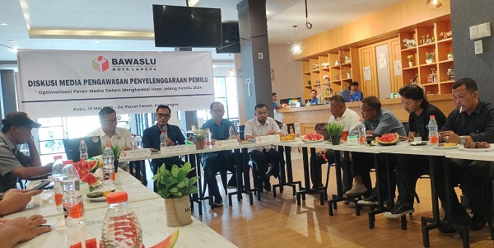
Sumber:https://www.waspada.id/aceh/media-berperan-penting-halau-berita-hoax/

    - Analisis Berita 2
Judul : Postingan Medsos Kajari Batubara Komitmen Menangkan Capres
Tertentu Dipastikan Hoax : 14 Januari 2024, Sumber Berita: Waspada.Id
Tabel 4.4 Analisis Postingan Medsos Kajari Batubara Komitmen Menangkan Capres Tertentu Dipastikan Hoax
Prangkat Framing | Unit Pengamatan | Hasil Pengamatan
Struktur Sintaksis | Judul | Postingan Medsos Kajari Batubara Komitmen Menangkan Capres Tertentu Dipastikan Hoax
Struktur Sintaksis | Lead | Kepala Kejaksaan Tinggi Sumatera Utara (Kajati Sumut) Idianto menegaskan bahwa postingan di media sosial yang menyatakan Kajari Batubara berkomitmen memenangkan calon presiden tertentu adalah hoax.
Struktur Sintaksis | Latar Informasi | Postingan tersebut beredar di media sosial seperti Twitter dan TikTok dengan nama akun Adr* dan berjudul 'BOCOR!!! Rekaman Perbincangan Antara Dandim, Bupati, Kapolres dan Kajari Batu Bara'. Kajati Sumut Idianto melalui Kepala seksi Penerangan Hukum (Kasi Penkum) Yos A Tarigan mengklarifikasi bahwa postingan tersebut adalah hoax dan tidak ada dasar yang benar.
Struktur Sintaksis | Kutipan Sumber | "Postingan di medsos itu dipastikan hoax. Pimpinan sudah mengklarifikasi hal itu ke pak Kajari (Batubara Amru Siregar). Yang bersangkutan mengatakan, tidak tahu menahu tentang rekaman percakapan tersebut." - Yos A Tarigan, Kepala seksi Penerangan Hukum (Kasi Penkum) Kajati Sumut
Struktur Sintaksis | Hasil Pengamatan | Postingan hoax tersebut tidak memiliki dasar yang benar dan dapat mempengaruhi opini publik.  Kajati Sumut Idianto dan Kajari Batubara Amru Siregar telah mengklarifikasi bahwa postingan tersebut adalah hoax.  Perlu dilakukan upaya untuk mencegah penyebaran hoax dan memastikan bahwa informasi yang disebarkan adalah akurat dan dapat dipercaya.
Struktur Skrip | Apa (What) | Postingan di media sosial yang menyatakan Kajari Batubara berkomitmen memenangkan calon presiden tertentu.
Struktur Skrip | Siapa (Who) | Kajari Batubara Amru Siregar, Kepala Kejaksaan Tinggi Sumatera Utara (Kajati Sumut) Idianto, dan Juru Bicara Kejati Sumut Yos A Tarigan.
Struktur Skrip | Kapan (When) | 14 Januari 2024
Struktur Skrip | Di Mana (Where) | Medan, Sumatera Utara.
Struktur Skrip | Mengapa (Why) | Untuk mengklarifikasi bahwa postingan di media sosial tersebut adalah hoax dan tidak ada dasar yang benar.
Struktur Skrip | Bagaimana (How) | Melalui klarifikasi dari Kajati Sumut Idianto dan Juru Bicara Kejati Sumut Yos A Tarigan, serta pelaporan ke Badan Pengawas Pemilihan Umum (Bawaslu) Kabupaten Batubara
Struktur Restoris | Kata, Idiom, Gambar/Foto, Grafik | Melalui klarifikasi dari Kajati Sumut Idianto dan Juru Bicara Kejati Sumut Yos A Tarigan, serta pelaporan ke Badan Pengawas Pemilihan Umum (Bawaslu) Kabupaten Batubara.  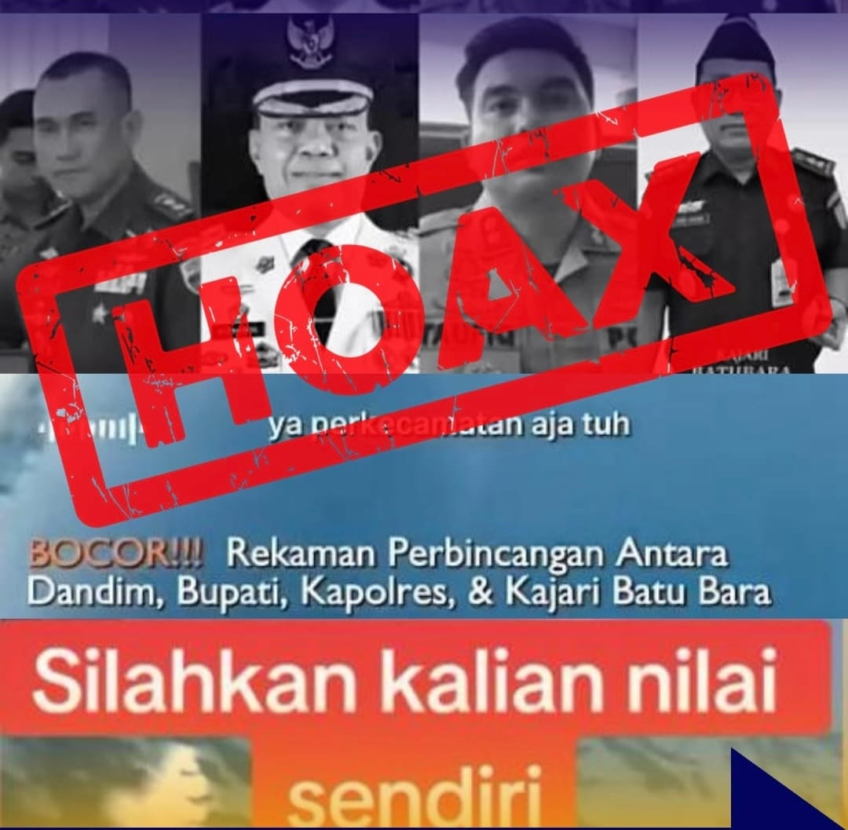
Sumber: https://www.waspada.id/medan/postingan-medsos-kajari-batubara-komitmen-menangkan-capres-tertentu-dipastikan-hoax/

    - Analisis Berita 3
Judul : Pesan Ulama, Media Sebagai Edukasi Dalam Pemberitaan Mengawal Pesta Demokrasi: 10 Februari 2024 , Sumber Berita: Waspada.Id
Tabel 4.5 Analisis Pesan Ulama, Media Sebagai Edukasi Dalam Pemberitaan Mengawal Pesta Demokrasi
Prangkat Framing | Unit Pengamatan | Hasil Pengamatan
Struktur Sintaksis | Judul | Pesan Ulama, Media Sebagai Edukasi Dalam Pemberitaan Mengawal Pesta Demokrasi
Struktur Sintaksis | Lead | Ketua Majelis Permusyawaratan Ulama (MPU) Aceh Singkil, Ustad Roesman Hasmy, berpesan agar para insan pers dapat memainkan perannya sebagai kontrol sosial dan mengawal jalannya pesta demokrasi 2024.
Struktur Sintaksis | Latar Informasi | Pesan tersebut disampaikan dalam kegiatan sosialisasi publikasi dan dokumentasi pada Pengawasan Tahapan Kampanye yang diselenggarakan Panwaslih Aceh Singkil. Kegiatan tersebut dihadiri oleh 20 wartawan dan beberapa pejabat terkait.
Struktur Sintaksis | Kutipan Sumber | "Pers jangan sampai salah dalam memainkan perannya sebagai kontrol sosial. Sehingga masyarakat dengan cepat terpengaruh dengan pemberitaan yang disajikan." - Ustad Roesman Hasmy
Struktur Sintaksis | Hasil Pengamatan | Berdasarkan berita tersebut, dapat disimpulkan bahwa peran media sangat penting dalam mengawal jalannya pesta demokrasi. Media harus memberitakan informasi yang sebenarnya sebagai edukasi bagi masyarakat dan meminimalisir berita-berita hoax yang belum tentu kebenarannya. Selain itu, kerjasama antara Pemerintah, Kepolisian, dan Pers juga sangat penting untuk mengawal jalannya pesta demokrasi dengan baik dan santun.
Struktur Skrip | Apa (What) | Pesan Ulama, Media Sebagai Edukasi Dalam Pemberitaan Mengawal Pesta Demokrasi.
Struktur Skrip | Siapa (Who) | Ketua Majelis Permusyawaratan Ulama (MPU) Aceh Singkil, Ustad Roesman Hasmy, Kapolres Aceh Singkil AKBP Suprihatiyanto, Ketua Panwaslih Aceh Singkil H Syamsul Arifin.
Struktur Skrip | Kapan (When) | Sabtu, 10 Februari 2024.
Struktur Skrip | Di Mana (Where) | Hotel Island Singkil, Aceh Singkil.
Struktur Skrip | Mengapa (Why) | Untuk mengawal jalannya pesta demokrasi 2024 dan memastikan bahwa media memiliki peran sebagai penentu dalam menciptakan pesta demokrasi yang aman dan damai.
Struktur Skrip | Bagaimana (How) | Dengan memberikan informasi yang sebenarnya sebagai edukasi bagi masyarakat, meminimalisir berita-berita hoax, dan menghindari permusuhan. Media juga harus berperan sebagai kontrol sosial dan mengawal jalannya pesta demokrasi.
Struktur Restoris | Kata, Idiom, Gambar/Foto, Grafik | Ketua Majelis Permusyawaratan Ulama (MPU) Aceh Singkil, Ustad Roesman Hasmy, menekankan pentingnya peran media sebagai kontrol sosial dan edukasi dalam mengawal jalannya pesta demokrasi 2024. Media harus memberikan informasi yang akurat dan edukatif, serta meminimalisir berita hoax dan permusuhan.  Selain itu, Ketua Panwaslih Aceh Singkil, H Syamsul Arifin, juga menyoroti pentingnya peran awak media dalam memberikan informasi yang tepat dan akurat kepada masyarakat. Sementara itu, Kapolres Aceh Singkil, AKBP Suprihatiyanto, menekankan pentingnya kerjasama antara Pemerintah, Kepolisian, dan Pers dalam mengawal jalannya pesta demokrasi dengan baik dan santun.  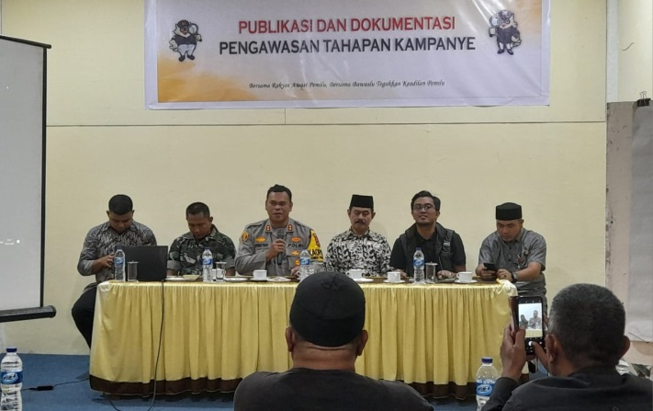  Kapolres Aceh Singkil AKBP Suprihatiyanto didampingi Ketua MPU Ustadz Roesman, Ketua Panwaslih Syamsul Arifin, Anggota Panwaslih Ismail serta mewakili Kodim 0109, saat kegiatan sosialisasi publikasi dan dokumentasi dalam pengawasan tahapan kampanye, Sabtu (10/2/2024). WASPADA/Ariefh.
Sumber: https://www.waspada.id/aceh/pesan-ulama-media-sebagai-edukasi-dalam-pemberitaan-mengawal-pesta-demokrasi/

    - Analisis Berita 4
Judul : Pemilu Damai Tanpa Berita Hoax: Mempertahankan Integritas
Demokrasi: Tanggal 13 Maret 2024 Sumber Berita: Waspada.Id
Tabel 4.6 Analisis Pemilu Damai Tanpa Berita Hoax: Mempertahankan Integritas Demokrasi
Prangkat Framing | Unit Pengamatan | Hasil Pengamatan
Struktur Sintaksis | Judul | Pemilu Damai Tanpa Berita Hoax: Mempertahankan Integritas Demokrasi
Struktur Sintaksis | Lead | Pemilu damai tanpa berita hoax menjadi sangat penting dalam menjaga integritas demokrasi, mengingat penyebaran berita hoax dapat mengganggu proses pemilu damai.
Struktur Sintaksis | Latar Informasi | Seminar Literasi Digital bertajuk "Pemilu Damai Tanpa Berita Hoax" diselenggarakan untuk meningkatkan kesadaran masyarakat tentang dampak negatif dari berita palsu.
Struktur Sintaksis | Kutipan Sumber | Pemilu damai tanpa berita hoax adalah fondasi penting bagi demokrasi saat ini. Dengan adanya masyarakat yang teredukasi dan bertanggung jawab, serta pemimpin yang berkualitas, proses pemilihan umum dapat dijalankan dengan adil dan transparan." - Meutya Viada Hafid, Ketua Komisi I DPR RI
Struktur Sintaksis | Hasil Pengamatan | Masyarakat perlu meningkatkan literasi digital mereka untuk memilah informasi yang benar dan yang tidak benar. Perlu adanya kerjasama antara pemerintah, media, dan lembaga swadaya masyarakat dalam memantau penyebaran informasi yang tidak benar selama masa kampanye pemilu. Pemimpin memiliki tanggung jawab besar dalam menjaga pemilu damai tanpa berita hoax dengan fokus pada platform politik dan visi mereka untuk memajukan negara.
Struktur Skrip | Apa (What) | Pemilu damai tanpa berita hoax menjadi sangat penting dalam menjaga integritas demokrasi.
Struktur Skrip | Siapa (Who) | Ketua Komisi I DPR RI, Meutya Viada Hafid, dan Praktisi Media, Nurleli.
Struktur Skrip | Kapan (When) | 13 Maret 2024.
Struktur Skrip | Di Mana (Where) | Medan.
Struktur Skrip | Mengapa (Why) | Pemilu damai tanpa berita hoax menjadi sangat penting dalam menjaga integritas demokrasi karena berita hoax dapat mengganggu proses pemilu damai dan memicu ketegangan dan konflik.
Struktur Skrip | Bagaimana (How) | Dengan meningkatkan literasi digital masyarakat, melakukan kerjasama antara pemerintah, media, dan lembaga swadaya masyarakat, serta memfokuskan pada platform politik dan visi untuk memajukan negara.
Struktur Restoris | Kata, Idiom, Gambar/Foto, Grafik | Kesimpulan dari berita tersebut adalah bahwa pemilu damai tanpa berita hoax sangat penting dalam menjaga integritas demokrasi. Berita hoax dapat mengganggu proses pemilu damai dan memicu ketegangan serta konflik. Oleh karena itu, diperlukan kerjasama antara pemerintah, media, dan masyarakat untuk memantau penyebaran informasi yang tidak benar selama masa kampanye pemilu. Selain itu, pendidikan mengenai penggunaan media sosial dan kemampuan untuk menganalisis informasi juga menjadi kunci dalam memerangi berita hoax.  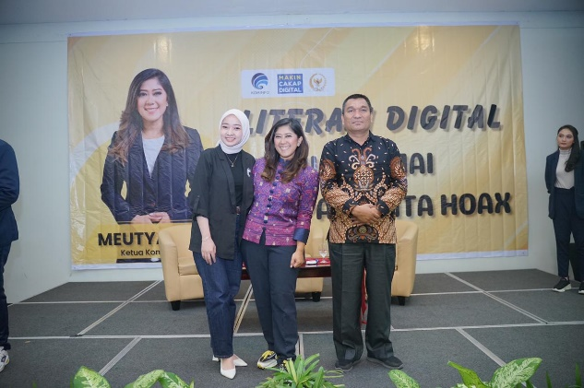
Sumber: https://www.waspada.id/medan/pemilu-damai-tanpa-berita-hoax-mempertahankan-integritas-demokrasi/

    - Analisis Berita 5
Judul : Beredar Nama Samulya Surya Indra jadi Wakil Prof Ridha: Jangan Sebar Berita Hoax!: Tanggal 26 Agustus 2024 Sumber Berita: Waspada.Id
Tabel 4.7 Analisis Beredar Nama Samulya Surya Indra jadi Wakil Prof Ridha: Jangan Sebar Berita Hoax!
Prangkat Framing | Unit Pengamatan | Hasil Pengamatan
Struktur Sintaksis | Judul | Beredar Nama Samulya Surya Indra jadi Wakil Prof Ridha: Jangan Sebar Berita Hoax!
Struktur Sintaksis | Lead | Prof. Ridha Dharmajaya membantah kabar yang beredar di media sosial bahwa Samulya Surya Indra akan menjadi wakilnya dalam Pilkada Medan 2024.
Struktur Sintaksis | Latar Informasi | Prof. Ridha Dharmajaya adalah calon walikota Medan yang diusung oleh PDI Perjuangan. Ia masih dalam proses mencari calon wakilnya dan belum mengumumkan nama wakilnya secara resmi.
Struktur Sintaksis | Kutipan Sumber | "Saat ini kita masih proses mencari untuk menentukan siapa bakal wakil calon saya nanti. Jadi jangan dulu sebar berita hoax." - Prof. Ridha Dharmajaya
Struktur Sintaksis | Hasil Pengamatan | Berita ini menunjukkan bahwa Prof. Ridha Dharmajaya sangat peduli dengan integritas informasi dan tidak ingin berita hoax merusak hubungannya dengan orang lain.  Prof. Ridha Dharmajaya juga menekankan pentingnya mencari wakil terbaik untuk hasil yang baik bagi kemaslahatan masyarakat kota Medan.  Nama wakil Prof. Ridha Dharmajaya yang sebenarnya adalah Adi Saputra, bukan Samulya Surya Indra
Struktur Skrip | Apa (What) | Beredar nama Samulya Surya Indra sebagai wakil calon walikota Medan mendampingi Prof. Ridha Dharmajaya.
Struktur Skrip | Siapa (Who) | Prof. Ridha Dharmajaya, Samulya Surya Indra.
Struktur Skrip | Kapan (When) | 26 Agustus 2024
Struktur Skrip | Di Mana (Where) | Medan
Struktur Skrip | Mengapa (Why) | Prof. Ridha Dharmajaya membantah kabar tersebut karena pihaknya masih dalam proses mencari calon wakilnya
Struktur Skrip | Bagaimana (How) | Prof. Ridha Dharmajaya mengaku akan mengumumkan nama wakilnya dalam waktu dekat dan meminta masyarakat tidak menyebarkan berita hoax
Struktur Restoris | Kata, Idiom, Gambar/Foto, Grafik | Kesimpulan berita ini adalah bahwa Prof. Ridha Dharmajaya membantah kabar yang beredar di media sosial bahwa Samulya Surya Indra akan menjadi wakilnya dalam Pilkada Medan 2024. Prof. Ridha menyatakan bahwa pihaknya masih dalam proses mencari calon wakilnya dan belum mengumumkan nama wakilnya secara resmi. Ia juga meminta masyarakat tidak menyebarkan berita hoax dan memastikan keakuratan informasi sebelum menyebarkannya.  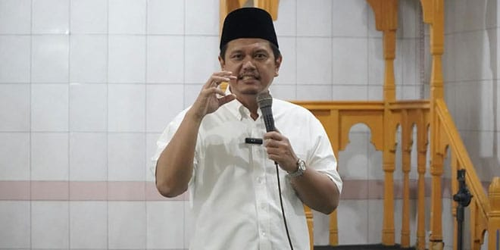
Sumber: https://waspada.co.id/beredar-nama-samulya-surya-indra-jadi-wakil-prof-ridha-jangan-sebar-berita-hoax/

    - Hasil Wawancara
Berdasarkan wawancara yang telah di lakukan oleh peneliti pada Pimpinan Redaksi Waspada Austin Tumengkol, M.I.Kom di Kantor Waspada Medan tentang bagaimana meningkatkan strategi kepercayaan public di era post-truth (19 Desember 2024) .
- Bagaimana Waspada Online menyikapi tantangan era post-truth, khususnya dalam menyajikan berita politik yang dipercaya publik?
“menempatkan akurasi dan verifikasi informasi sebagai prinsip utama dalam menyajikan berita, terlebih di segmen politik yang sangat rawan disinformasi. Pihak redaksi memiliki sistem cek fakta berlapis, termasuk validasi sumber dan cross-check antar kontributor untuk memastikan informasi tidak bias dan dapat dipertanggungjawabkan”
- Apa strategi utama yang digunakan redaksi untuk membangun dan mempertahankan kepercayaan pembaca terhadap berita politik?
“Strategi utama yang diterapkan adalah transparansi sumber informasi, penggunaan bahasa netral, dan penyajian data pendukung secara terbuka. Selain itu, Waspada Online juga mendorong interaksi pembaca melalui komentar dan tanggapan redaksi, sebagai bentuk keterbukaan terhadap kritik dan masukan”
- Apakah redaksi memiliki pedoman khusus dalam menilai dan mempublikasikan berita politik yang berpotensi menimbulkan polemik?
“Ya, redaksi memiliki pedoman etika jurnalistik internal yang ketat, yang mengacu pada Kode Etik Jurnalistik (KEJ) dari Dewan Pers. Berita politik yang berpotensi memicu polemik akan melalui proses redaksi berlapis dan diskusi editorial untuk menilai urgensi serta dampaknya terhadap masyarakat”
- Bagaimana peran media sosial dalam membentuk persepsi publik terhadap berita politik yang dimuat Waspada Online?
“media sosial adalah pedang bermata dua. Di satu sisi, media sosial membantu penyebaran informasi lebih cepat, namun di sisi lain juga menjadi ruang penyebaran hoaks. Karena itu, Waspada Online berupaya menyeimbangkan dengan menyajikan headline yang informatif namun tidak provokatif, serta menempatkan tautan lengkap ke berita utama agar pembaca tidak terjebak pada konteks yang keliru”
- Apa bentuk evaluasi yang dilakukan untuk mengukur tingkat kepercayaan publik terhadap berita politik di Waspada Online?
“Redaksi secara berkala melakukan analisis engagement (komentar, share, likes) dan survey pembaca online. Selain itu, terdapat forum diskusi redaksi dengan pembaca loyal untuk mendapatkan insight langsung tentang persepsi publik. Hasil evaluasi ini dijadikan acuan dalam menyusun kebijakan redaksional berikutnya”
Berdasarkan hasil jawaban wawancara di atas, peneliti menyimpulkan bahwa menurut narasumber dapat disimpulkan bahwa Waspada Online memiliki komitmen tinggi dalam menjaga integritas dan kepercayaan publik, khususnya dalam pemberitaan politik yang sangat rentan terhadap disinformasi di era post-truth. Austin Tumengkol, M.I.Kom, menegaskan bahwa strategi utama yang diterapkan redaksi adalah menjaga akurasi, verifikasi data, dan netralitas bahasa berita, guna menghindari framing yang dapat menyesatkan pembaca.
Selain itu, transparansi sumber informasi, penguatan etika jurnalistik, serta keterlibatan audiens dalam ruang diskusi dan komentar menjadi pendekatan penting dalam membangun komunikasi dua arah antara media dan publik. Redaksi juga rutin melakukan evaluasi internal dan survei pembaca untuk mengetahui tingkat kepercayaan dan efektivitas pemberitaan.
Dengan pendekatan tersebut, Waspada Online berupaya menjadi media yang tetap relevan dan kredibel, meskipun dihadapkan pada tantangan era digital yang penuh informasi palsu dan manipulatif. Komitmen ini menjadikan Waspada Online sebagai salah satu media yang terus berupaya menjaga profesionalisme dan objektivitas dalam menyampaikan informasi politik kepada masyarakat.

4.3 Pembahasan
Berdasarkan hasil yang telah dilakukan oleh peneliti mengenai srategi waspada co.id dalam meningkatkan kepercayaan publik dalam berita politik di era post truth,maka peneliti menyempulkan sebagai berikut:
- Struktur Sintaksis
Berita pertama, berita bukan hanya soal tata bahasa, melainkan bagian penting dari strategi media dalam menyajikan informasi yang valid dan kredibel. Penyusunan kalimat yang tepat, logis, dan jujur merupakan salah satu cara ampuh media profesional seperti Waspada Online dalam menangkal penyebaran hoaks, terutama dalam berita politik di era post-truth.
Berita Kedua, dari berita hoaks semacam ini disusun untuk menciptakan kesan tegas dan dramatis tanpa didukung fakta atau sumber yang jelas. Kalimat dibangun dengan subjek otoritatif, predikat kuat, dan keterangan provokatif, namun tidak memiliki fondasi jurnalistik. Inilah yang membuatnya mudah dikenali sebagai hoaks ketika dianalisis secara sintaksis dan kontekstual.
Berita ketiga, berita dengan tema pesan ulama dan peran media biasanya menggunakan kalimat majemuk bertingkat yang informatif, persuasif secara halus, dan mengandung unsur edukasi. Penyusunan kalimat semacam ini berperan penting untuk mendidik publik tanpa memprovokasi, serta menjaga kualitas demokrasi melalui pemberitaan yang sehat dan bertanggung jawab.
Berita keempat, berita dengan tema pemilu damai dan anti-hoaks biasanya disusun dalam format S-P-K atau S-P-C-K, dengan kalimat deklaratif yang informatif, persuasif secara etis, serta mengarah pada kesadaran kolektif masyarakat. Sintaksis seperti ini efektif dalam membangun narasi positif dan menjaga kepercayaan publik terhadap proses demokrasi.
Berita kelima, Susunan seperti ini sering ditemukan dalam unggahan klarifikasi singkat di media sosial atau media daring. Meskipun bentuknya sederhana, pesan yang disampaikan bersifat kuat dan mendesak.

- Struktur Skrip
Berita Pertama, ini disusun dalam format standar jurnalistik, seperti yang digunakan untuk siaran radio, televisi, atau narasi berita online
Berita kedua, dibangun dengan pendekatan edukatif dan persuasif yang etis, menjadikan berita ini sarana penyampaian pesan kebangsaan dan keagamaan yang seimbang dan mendalam.
Berita ketiga, dibangun dengan pendekatan edukatif dan persuasif yang etis, menjadikan berita ini sarana penyampaian pesan kebangsaan dan keagamaan yang seimbang dan mendalam.
Berita keempat, berita ini dirancang untuk mendidik publik dan membangun kesadaran kolektif, dengan gaya bahasa jurnalistik yang netral, faktual, dan solutif.
Berita keelima, ini mengikuti pola jurnalistik yang informatif dan klarifikatif, ditujukan untuk menepis hoaks dan mendorong pembaca agar bersikap kritis serta bertanggung jawab dalam menerima dan menyebarkan informasi.

- Struktur Sintaksis
Berita Pertama , berita ini menyajikan alur yang runtut dari identifikasi masalah (hoaks), peran media sebagai solusi, hingga ajakan kolektif untuk membangun literasi informasi yang kuat. Tema disampaikan dengan pendekatan edukatif dan solutif.
Berita kedua, berita ini difokuskan pada pelurusan informasi palsu, perlindungan terhadap netralitas lembaga hukum, serta edukasi publik untuk menjadi pengguna media sosial yang bijak dan bertanggung jawab
Berita ketiga, berita ini menggabungkan unsur religius, edukatif, dan sosial. Pesan utamanya adalah bahwa media, didukung oleh suara moral para ulama, harus menjadi garda terdepan dalam menciptakan pemilu yang damai, berintegritas, dan mencerdaskan kehidupan demokrasi
Berita keempat, berita ini bersifat edukatif, kolaboratif, dan preventif. Fokus utamanya adalah menciptakan pemilu yang berkualitas melalui penyebaran informasi yang benar, serta membangun budaya demokrasi yang sehat dengan menolak segala bentuk hoaks
Berita keelima, berita ini menekankan pentingnya klarifikasi terhadap informasi yang belum jelas, serta mengajak masyarakat untuk tidak menjadi pelaku penyebaran hoaks, demi menjaga suasana publik yang sehat dan demokratis

- Struktur Retoris
Berita Pertama , berita ini disusun secara logis dan meyakinkan, dimulai dari tesis yang kuat, diperkuat oleh argumen rasional dan bukti, serta ditutup dengan ajakan yang membangun kesadaran publik. Gaya bahasa yang digunakan bersifat informatif dan persuasif, bertujuan mendorong tindakan nyata melawan hoaks melalui kepercayaan terhadap media profesional
Berita kedua, berita ini bertujuan untuk meluruskan informasi, menjaga netralitas institusi, dan mengedukasi publik, melalui pendekatan argumentatif yang kuat dan penyampaian yang persuasif. Gaya bahasanya lugas, logis, dan mengedepankan klarifikasi demi menciptakan ruang informasi yang sehat di masa politik.
Berita ketiga, dalam berita ini dibangun dengan pendekatan etis, moral, dan persuasif, di mana ulama dijadikan sumber otoritatif untuk memperkuat pesan. Tujuan akhirnya adalah mendorong media dan masyarakat agar bersama-sama mengawal demokrasi dengan sikap bijak, damai, dan beretika dalam informasi
Berita keempat, berita ini menekankan pesan moral dan edukatif yang kuat. Disusun dengan argumentasi logis, didukung fakta, dan ditutup dengan ajakan persuasif, berita ini bertujuan membangun kesadaran kolektif agar pemilu berlangsung damai, bermartabat, dan demokratis tanpa gangguan hoaks
Berita keelima, berita ini difokuskan pada upaya membantah isu palsu dengan pendekatan yang logis dan persuasif. Tujuannya adalah untuk mengedukasi publik, menjaga ketenangan sosial, serta memperkuat budaya verifikasi informasi dalam kehidupan demokratis.

BAB V

KESIMPULAN DAN SARAN

5.1 Kesimpulan
Dari hasil penelitian yang telah dilakukan, dapat disimpulkan bahwa Media Waspada Online menerapkan sejumlah strategi komunikasi yang efektif untuk meningkatkan kepercayaan publik. Pertama, Waspada Online menjaga konsistensi dalam penyajian berita yang berbasis pada fakta, dengan melakukan verifikasi yang ketat terhadap setiap informasi yang akan disebarkan. Media ini juga mengutamakan transparansi dalam proses pemberitaan, memberikan penjelasan yang jelas mengenai sumber informasi yang digunakan serta metode yang diterapkan dalam pengumpulan data. Hal ini bertujuan untuk meminimalisir potensi disinformasi yang dapat mengganggu kepercayaan publik.
Selain itu, Waspada Online juga memperkuat interaksi dengan publik melalui platform media sosial, yang memungkinkan para pembaca untuk memberikan masukan dan kritik secara langsung. Hal ini menciptakan sebuah saluran komunikasi dua arah yang meningkatkan rasa keterlibatan masyarakat dalam proses pemberitaan. Penggunaan media sosial yang efektif juga memungkinkan Waspada Online untuk menyajikan berita dengan cepat dan akurat, menjaga agar informasi yang diberikan tetap relevan dengan kebutuhan audiens di era informasi yang sangat cepat ini.
Strategi lain yang diterapkan adalah penyajian konten yang beragam dan mendalam, dengan mengutamakan pemberitaan yang berbasis pada riset dan analisis mendalam. Waspada Online tidak hanya mengandalkan laporan kejadian semata, namun juga memberikan wawasan yang lebih luas mengenai isu-isu yang berkembang di masyarakat. Ini membantu pembaca untuk memperoleh pemahaman yang lebih komprehensif dan obyektif mengenai berbagai peristiwa, yang pada gilirannya meningkatkan tingkat kepercayaan mereka terhadap media ini.

5.2 Saran
Berdasarkan temuan penelitian, ada beberapa saran yang dapat diberikan untuk meningkatkan strategi media Waspada Online dalam menghadapi era post- truth dan memperkuat kepercayaan publik. Pertama, Waspada Online perlu terus berinovasi dalam mengembangkan metode verifikasi informasi yang lebih canggih dan terintegrasi, mengingat bahwa tantangan disinformasi akan terus berkembang. Penggunaan teknologi baru, seperti kecerdasan buatan untuk mendeteksi berita palsu atau memverifikasi gambar dan video, dapat menjadi langkah yang tepat untuk mengatasi masalah ini.
Kedua, Waspada Online sebaiknya memperkuat kolaborasi dengan berbagai lembaga independen atau organisasi fact-checking untuk memastikan bahwa informasi yang disajikan selalu teruji dan bebas dari bias. Kerjasama semacam ini tidak hanya meningkatkan kualitas pemberitaan, tetapi juga membangun kredibilitas media di mata publik.
Ketiga, untuk menjaga kepercayaan publik dalam jangka panjang, Waspada Online harus terus mengedepankan etika jurnalistik yang tinggi dan menjaga independensinya dari pengaruh luar, baik dari kepentingan politik, ekonomi, maupun kelompok tertentu. Hal ini penting agar media tetap menjadi sumber informasi yang objektif dan dapat dipercaya oleh masyarakat.
Terakhir, meningkatkan literasi media di kalangan masyarakat juga merupakan langkah yang perlu dipertimbangkan. Dengan meningkatkan pemahaman masyarakat tentang bagaimana cara memilih informasi yang valid, mereka akan lebih kritis dalam menyikapi berbagai pemberitaan dan dapat lebih mudah mengenali berita yang tidak berdasar atau manipulatif.

DAFTAR PUSTAKA

Ardianto, Elvinaro, Lukiati Komala, Siti Karlinah. 2004. Komunikasi Massa Suatu Pengantar. Bandung: Simbiosa Rekatama Media.
Covey, S. R. (2006). The Speed of Trust: The One Thing That Changes Everything. Free Press.
Effendy, Onong Uchjana. (1999). Ilmu komunikasi: Teori dan praktek. Bandung: PT Remaja Rosdakarya.
Effendy, Onong Uchjana. (2018). Ilmu, teori dan filsafat komunikasi. Bandung: PT. Citra Aditya Bakti.
Flor, Alexander G., & Cangara, Hafied. (2018). Komunikasi lingkungan: Penanganan kasus-kasus lingkungan melalui strategi komunikasi. Jakarta: Prenadamedia Group.
Fukuyama, F. (1995). Trust: The Social Virtues and The Creation of Prosperity. Free Press.
Hartono, Rudi. (2008). Penanganan dan Pengolahan Sampah. Jakarta: Penebar Swadaya.
Ilahi, Wahyu. (2013). Komunikasi Dakwah. Bandung: PT. Remaja Rosdakarya. Irma Sari M. (2019). Berkomunikasi. Yogyakarta: KTSP.
Istiyanto, Bekti. (2017). Komunikasi Pemberdayaan Masyarakat. Yogyakarta: Pustaka Ilmu.
Kadarisman, Ade. (2019). Komunikasi Lingkungan. Bandung: Simbiosa Rekatama Media.
Kementerian Lingkungan Hidup dan Kehutanan Republik Indonesia. (2018). Pedoman Pengelolaan Sampah Skala Rumah Tangga. Jakarta: Januari.
Keyes, R. (2004). The Post-Truth Era: Dishonesty and Deception in Contemporary Life. St. Martin's Press.
Kristanto, Vigih Hery. (2018). Metodologi Penelitian: Pedoman Penulisan Karya Tulis Ilmiah Kti. Yogyakarta: Deepublish.
Kurniawati, Khaerani. (2018). Sosialisasi Kepribadian. Yogyakarta: Sentra Edukasi Media.
Kusumadinata, Ali Alamsyah. (2018). Pengantar komunikasi perubahan sosial. Yogyakarta: Deepublish.
Lalongkoe, Maksimus Ramses, & Edison, Thomas Alfai. (2014). Komunikasi terapeutik: Pendekatan praktis praktisi kesehatan. Yogyakarta: Graha Ilmu.
Lazarsfeld, P. F., & Katz, E. (1955). Personal influence: The part played by people in the flow of mass communications.
Mulyana, Deddy. (2008). Komunikasi efektif. Bandung: PT. Remaja Rosdakarya.\ McCombs, M. E., & Shaw, D. L. (1972). The Agenda-Setting Function of Mass Media. Public Opinion Quarterly.
Nurudin. (2007). Pengantar Komunikasi Massa. Jakarta: PT RajaGrafindo.
Oktarina, Yetty, & Abdullah, Yudi. (2017). Komunikasi dalam perspektif teori dan praktik. Yogyakarta: Deepublish.
Romli, Khomsahrial. (2016). Komunikasi massa. Jakarta: Grasindo.
Salim, & Syahrum. (2012). Metodologi penelitian kualitatif. Bandung: Citapustaka Media.
Soetomo. (2008). Strategi-strategi pembangunan masyarakat. Yogyakarta: Pustaka Pelajar.
Sugiyono. (2017). Metode penelitian kuantitatif, kualitatif, dan R&D. Bandung: Alfabeta.
Yenrizal. (2017). Lestarikan bumi dengan komunikasi lingkungan. Yogyakarta: Deepublish.
Yuniarto, Bambang. (2013). Membangun kesadaran warga negara dalam pelestarian lingkungan. Yogyakarta: Deepublish.

LAMPIRAN
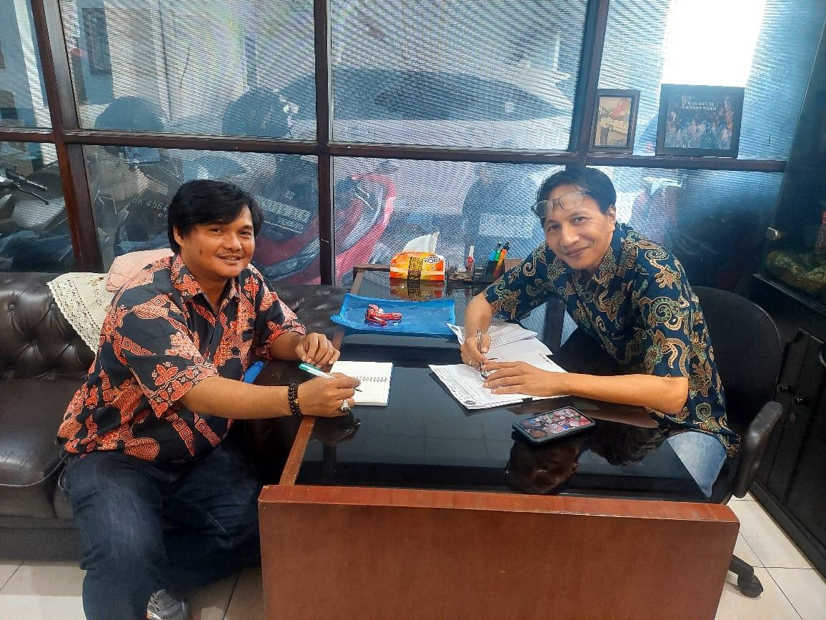
DOKUMENTASI KEGIATAN

Wawancara peneliti (Kiri) dengan Pimpinan Redaksi Waspada : Austin Tumengkol, M.I.Kom di Kantor Waspada Medan tentang bagaimana meningkatkan strategi kepercayaan public di era post-truth (19 Desember 2024).

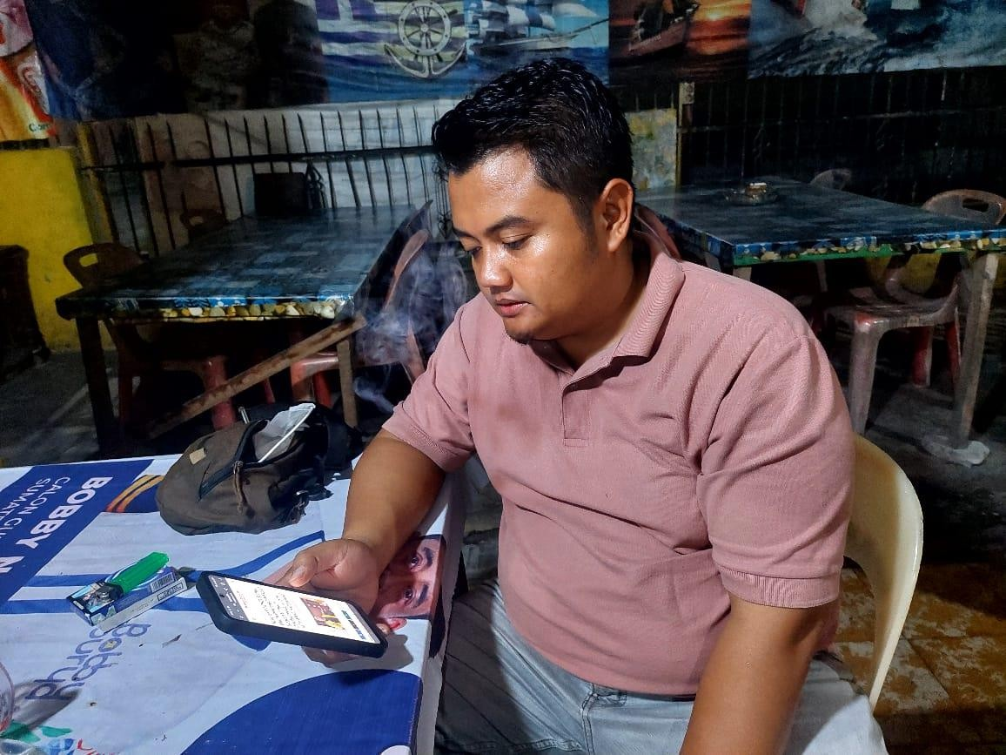
Wawancara peneliti dengan Pembaca Waspada Online : di Jl. A.R. Hakim, Nangka, Kec. Binjai utara
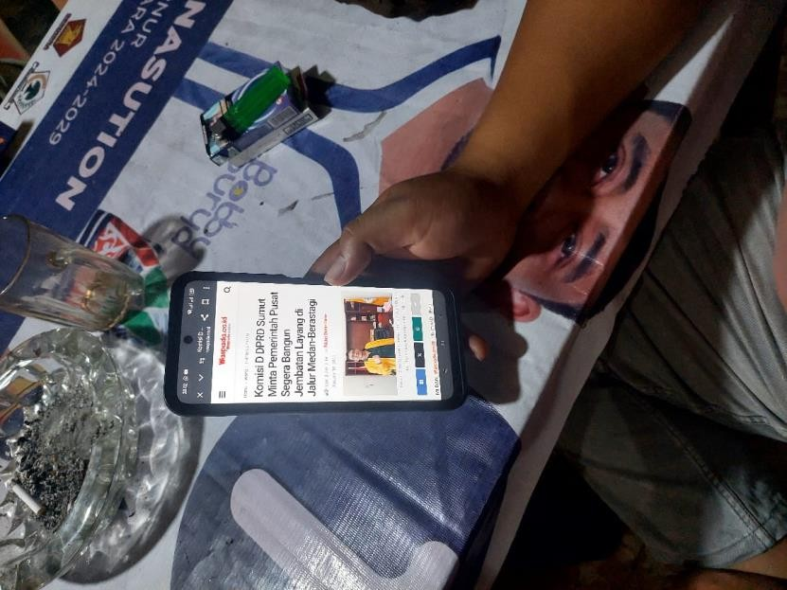
Dokumentasi Peneliti : Saat portal berita di akses oleh Pembaca Waspada Online di Jl. A.R. Hakim, Nangka, Kec. Binjai Utara

Lampiran
Tips Cerdas Agar Tidak Terjebak Berita Hoax
Di era digital yang semakin maju, berita hoax menjadi ancaman nyata bagi informasi yang kredibel. Berita palsu ini kerap disebarkan dengan tujuan tertentu, seringkali untuk menyesatkan atau menguntungkan pihak tertentu. Tak jarang, banyak dari kita kesulitan membedakan mana berita yang benar dan mana yang tidak.
Agar terhindar dari jebakan berita hoax, berikut adalah beberapa tips yang bisa diterapkan:
- Pastikan Berita Berasal dari Sumber Terpercaya
Selalu periksa apakah berita tersebut diterbitkan oleh media yang kredibel. Media resmi biasanya memiliki standar jurnalistik yang jelas.
- Verifikasi Fakta
Jangan langsung percaya dengan informasi yang diterima. Cek ulang kebenaran data atau fakta yang disampaikan melalui berbagai sumber.
- Perhatikan Waktu Publikasi Berita
Berita yang sudah lama bisa jadi tidak relevan dengan situasi terkini. Cek tanggal publikasinya untuk memastikan konteksnya sesuai.
- Waspadai Judul Sensasional
Judul yang terlalu bombastis atau provokatif sering kali dibuat untuk menarik perhatian. Baca isi berita secara menyeluruh sebelum mempercayainya.

- Periksa Kredibilitas Penulis
Cari tahu siapa yang menulis berita tersebut. Penulis yang memiliki latar belakang jelas dan dapat dipertanggungjawabkan cenderung lebih terpercaya.
- Konsultasikan dengan Ahli
Jika berita menyangkut isu-isu tertentu, seperti kesehatan atau teknologi, tanyakan pada orang yang ahli di bidangnya.
Dengan menerapkan enam tips di atas, kamu dapat menjadi netizen yang lebih cerdas dan tidak mudah termakan oleh berita bohong. Bijaklah dalam menyaring informasi agar tidak ikut menyebarkan hoax yang dapat merugikan orang lain.

LAMPIRAN BERITA 1
Media Berperan Penting Halau Berita Hoax

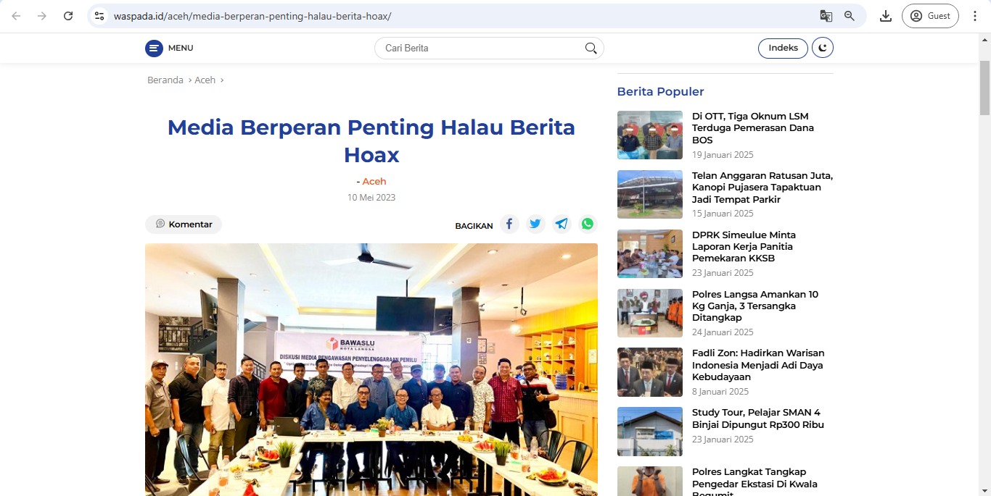

Kesimpulan berita ini adalah bahwa media memiliki peran penting dalam menghalau berita hoax, terutama menjelang Pemilu 2024. Ketua Panwaslih Kota Langsa, Mohammad Khoiri, menegaskan bahwa media dapat menyampaikan informasi yang akurat dan membantu mencegah penyebaran berita hoax. Oleh karena itu, semua pihak, terutama awak media, harus bekerja sama untuk memastikan keakuratan informasi dan mencegah penyebaran berita hoax.

LAMPIRAN BERITA 2
Postingan Medsos Kajari Batubara Komitmen Menangkan Capres Tertentu Dipastikan Hoax
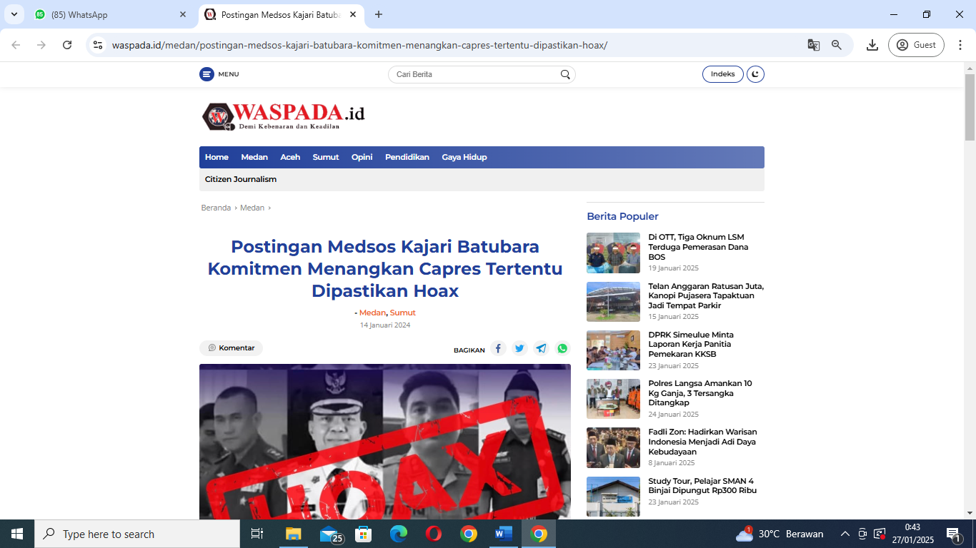

Kesimpulan berita ini adalah bahwa postingan di media sosial yang menyatakan Kajari Batubara berkomitmen memenangkan calon presiden tertentu adalah hoax atau berita bohong. Kepala Kejaksaan Tinggi Sumatera Utara (Kajati Sumut) Idianto telah mengklarifikasi hal ini dan menyatakan bahwa postingan tersebut tidak benar. Jaksa Agung juga telah memerintahkan Kejati Sumut untuk melakukan klarifikasi dan melaporkan kasusnya ke Bawaslu setempat dan pihak yang berwajib.

LAMPIRAN BERITA 3
Pesan Ulama, Media Sebagai Edukasi Dalam Pemberitaan Mengawal Pesta Demokrasi
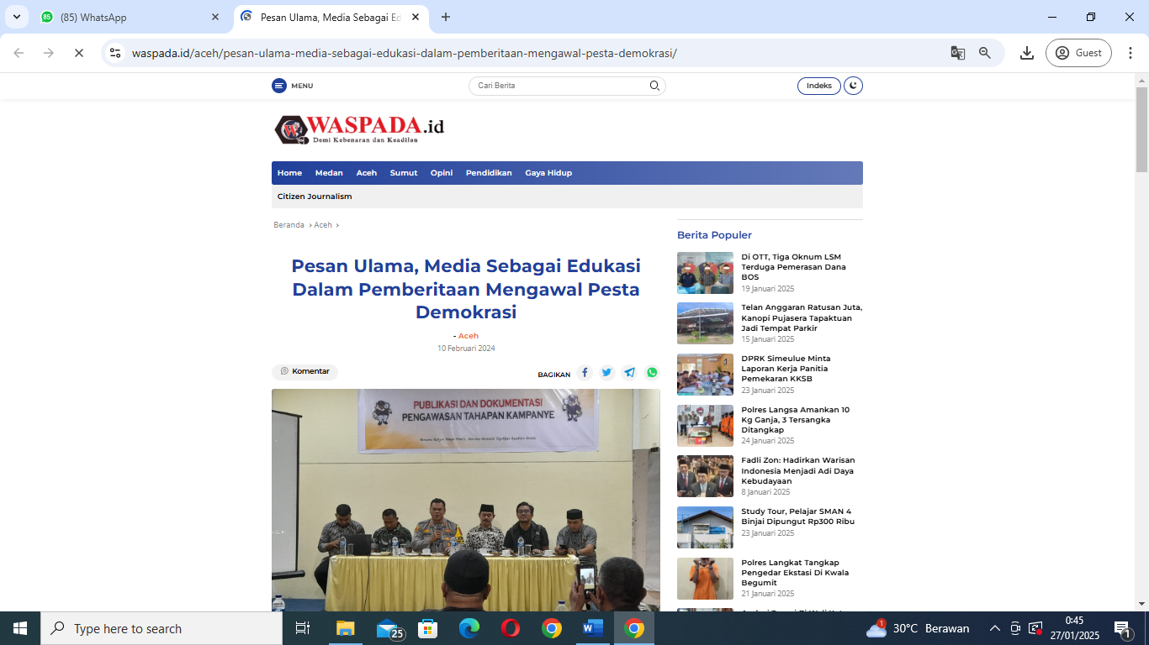

Kesimpulan berita ini adalah bahwa media memiliki peran penting dalam mengawal jalannya pesta demokrasi 2024, terutama dalam memberikan informasi yang akurat dan edukatif kepada masyarakat. Ketua Majelis Permusyawaratan Ulama (MPU) Aceh Singkil, Ustad Roesman Hasmy, menekankan bahwa media harus berperan sebagai kontrol sosial dan menghindari penyebaran berita hoax. Selain itu, Kapolres Aceh Singkil, AKBP Suprihatiyanto, juga menyoroti pentingnya kerja sama antara pemerintah, kepolisian, dan pers dalam mengawal jalannya pesta demokrasi.

LAMPIRAN BERITA 4
Pemilu Damai Tanpa Berita Hoax: Mempertahankan Integritas Demokrasi
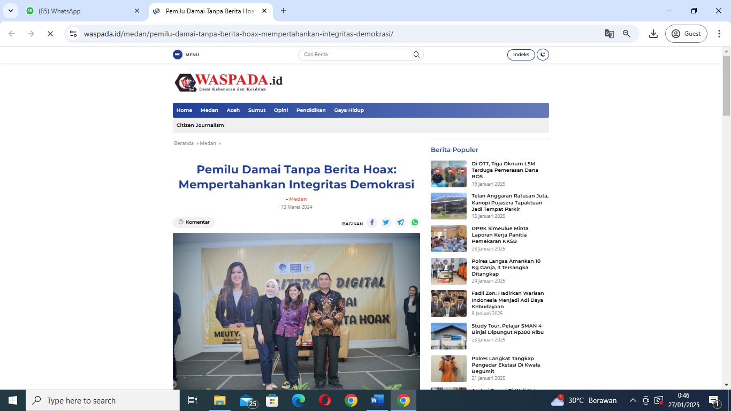

Kesimpulan tentang pentingnya pemilu damai tanpa berita hoax untuk menjaga integritas demokrasi sangat tepat. Presiden Prabowo sendiri telah mengajak generasi muda untuk mewujudkan Pilkada damai tanpa hoax ¹. Badan Pengawas Pemilu (Bawaslu) juga telah meluncurkan kampanye nasional dengan tema "Pilkada Damai Tanpa Hoax" untuk meningkatkan kesadaran masyarakat tentang dampak negatif dari berita palsu². Oleh karena itu, kerja sama antara semua pihak sangat diperlukan untuk memantau dan mencegah penyebaran berita hoax, serta menjaga integritas demokrasi.

LAMPIRAN BERITA 5
Beredar Nama Samulya Surya Indra jadi Wakil Prof Ridha: Jangan Sebar Berita Hoax!

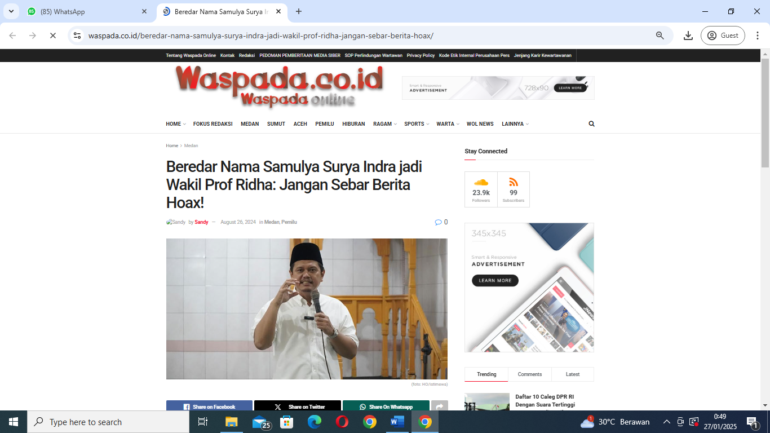

Kesimpulan berita ini adalah bahwa Prof. Ridha Dharmajaya membantah kabar yang beredar di media sosial bahwa Samulya Surya Indra akan menjadi wakilnya dalam Pilkada Medan 2024. Prof. Ridha menyatakan bahwa pihaknya masih dalam proses mencari calon wakilnya dan belum mengumumkan nama wakilnya secara resmi. Ia juga meminta masyarakat tidak menyebarkan berita hoax dan memastikan keakuratan informasi sebelum menyebarkannya.

